49. Міжмодова дисперсія в оптичних хвилеводах. Гайдай Ю.О.
Міжмодова дисперсія є одним з видів дисперії, що може мати місце у оптичних хвилеводах, наряду з хроматичною та поляризаційною дисперсіями. Вона виникає при розповсюдженні у хвилеводі більш ніж однієї оптичної моди, за рахунок різниці у фазових швидкостях між модами. У загальному випадку саме міжмодова дисперсія дає найбільший внесок в уширення інформаціійного сигналу.

Розглянемо багатомодовий ступінчатий хвилевод:
Типові характеристики: $2a=50 мкм$, $∆n=0.01$, $n=1.5$.
оболонка з чистого кварцу, серцевина – з легованого кварцу.
1
α_{m}
2
n₂
n₁
n₂
Z₀
Z_{m}
A
A´
B
O
l
z
Визначимо кількість хвилеводних мод, що збуджуються в такому волокні на довжині хвилі $λ=1.3 мкм$:
$$V_{MMF}=\frac{2π}{λ}a\sqrt{n_{1}^{2}-n_{2}^{2}}=π\frac{2a}{λ}\sqrt{\left(n_{1}-n_{2}\right)\left(n_{1}+n_{2}\right)}≈π\frac{2a}{λ}\sqrt{2n∆n}$$
$$V_{MMF}=π\frac{50 [мкм]}{1.3 [мкм]}\sqrt{2∙1.5∙0.01}≈π∙38.46∙0.173≈20.93$$
$$N_{m}=\frac{V^{2}}{2}→\frac{{20.93}^{2}}{2}→219 [мод]$$

Для оцінки величини міжмодової дисперсії достатньо розглянути крайні моди: найшвидшу та найповільнішу. Такими є відповідно осьова мода та мода, що утворюється при граничному куті $φ_{m}=\operatorname{acos}{\frac{n_{2}}{n_{1}}}$.
Розглянемо час, який необхідний цим модам аби подолати відстань $l$:
Осьова мода: $t_{0}=\frac{l}{v_{ф}}=\frac{l∙n_{1}}{c}$
Гранична мода: $t_{m}=\frac{OB}{v_{ф}}=\frac{l∙n_{1}}{\cos{φ_{m}}∙c}=\frac{n_{1}^{2}∙l}{n_{2}∙c}$
Відповідно, промені, поданні на вхід одночасно на виході будуть спостерігатися впродовж часу: $τ_{dis}^{MMF}(l)=t_{m}-t_{0}$
$$τ_{dis}^{MMF}=\frac{n_{1}^{2}∙l}{n_{2}∙c}-\frac{l∙n_{1}}{c}=\frac{l∙n_{1}}{c∙n_{2}}\left(n_{1}-n_{2}\right)=\frac{n_{1}}{n_{2}}\frac{l}{c}∆n$$
Таким чином, світловий імпульс, утворений групою мод буде розмитий в часі при проходженні відстані $l$ на величину, що визначається виразом:
$$\frac{τ_{dis}^{MMF}}{l}=\frac{n_{1}}{n_{2}}\frac{∆n}{c} \left[\frac{мкс}{км}\right]$$
Це уширення і називають міжмодовою дисперсією. Оцінимо її величину:
$$\frac{τ_{dis}^{MMF}}{l}=\frac{n_{1}}{n_{2}}\frac{∆n}{c}≈\frac{∆n}{c}=\frac{0.01}{3∙{10}^{5} \left[\frac{км}{с}\right]}≈33∙{10}^{-9}\left[\frac{с}{км}\right]=0.033 \left[\frac{мкс}{км}\right]$$
Оцінимо величину смуги пропускання такого каналу:
$$W_{MMF}^{step}≈\frac{c}{2∆n}=\frac{1}{2τ_{dis}^{MMF} }=\frac{1}{2∙0.033 \left[\frac{мкс}{км}\right]}≈15 \left[МГц∙км\right]$$
Міжмодова дисперсія долається, якщо зменшити серцевину волокна до розмірів, що призводять до усталення одномодового режиму. Альтернативно, міжмодову дисперсію можливо компенсувати на деяких періодичних проміжках у разі використання градієнтного багатомодового волокна. Смуга пропускання в останньому випадку збільшується більш ніж на порядок.

50. Двобінарна передача сигналів. Еквівалентна двобінарна передаточна функція. Колєнов С.О.
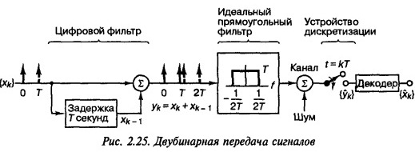
Двобінарна передача сигналів. В 1963 році Адам Ландер показав, що з нульовою міжсимвольною інтерференцією можна передавати $2W символів/с$, використовуючи теоретично мінімальну полосу в $W$ герц, без застосування фільтрів з високою добротністю. Для передачі інформації він використовував так званий метод двобінарної передачі сигналів (duobinary signaling), також відомий як кореляційне кодування. Основною ідеєю, якого лежить в основі двобінарного методу, є введення керуючого об’єкта міжсимвольної інтерференції в потік даних, замість того щоб намагатися позбутися її повністю.
Щоб зрозуміти, як двобінарна передача сигналів вводить контрольовану міжсимвольну інтерференцію, розглянемо модель процесу. Операцію двобінарного кодування можна розглянути як реалізацію схеми, показаної на рисунку. Маємо вхідну послідовність $\{x_{k}\}$, яка при проходженні через цифровий фільтр (складає сигнали з затримкою в один символ) утворює нову послідовність $\left\{y_{k}\right\}$, що у математичному вираженні має вигляд: $y_{k}=x_{k}+x_{k-1}$. Суттєвим є те, що амплітуди імпульсів $\left\{y_{k}\right\}$ не є незалежними. Міжсимвольна інтерференція, що вноситься в кожну цифру $y_{k}$, проявляється лише від попередньої цифри $x_{k-1}$. Цю кореляцію між амплітудами $\left\{y_{k}\right\}$ можна розглядати як керуючу міжсимвольну інтерференцію, введену двобінарним кодуванням. Іншим важливим аспектом є збільшення кількості рівнів сигналу, зокрема, у найпоширенішому випалку, коли вхідний сигнал $\left\{x_{k}\right\}∈\left\{+1,-1\right\}$ на виході цифрового фільтру отримуємо $\left\{y_{k}\right\}∈\left\{+2,0,-2\right\}$. Останнє підвищує достовірність декодування.

Далі за схемою, послідовність $\left\{y_{k}\right\}$ проходить через ідеальний фільтр Найквіста (ідеальний прямокутний фільтр), який відображає собою ширину спектру пропускання системи, через яку необхідно передати сигнал. Ідеальний фільтр Найквіста є наближенням відносно реальних характеристик системи, однак вважаємо, що на даному етапі нових спотворень до сигналу практично не вводиться.
При проходженні через канал передачі сигнал піддається дії шуму, позначимо результуючу послідовність як $\left\{y_{k}^{'}\right\}$. З цієї послідовності, за допомогою декодера ми отримуємо оцінку вхідної послідовності $\left\{x_{k}^{'}\right\}$. Декодер працює обернено до дії цифрового фільтру, що математично виражається як: $x_{i}^{'}=y_{i}^{'}-y_{i-1}^{'}$. Пристрій дискретизації необхідний для виділення з неперервного сигналу відліків, що відповідають елементарним символам, що передаються. Результатом роботи декодера фактично є видалення керуючої інтерференції.
Еквівалентна двобінарна передаточна функція. Відповідно до схеми, передаточна функція реалізується як цифровий фільтр, що вводить затримку в одну цифру (еквівалентно $T$ за часом), після чого йде ідеальна прямокутна передаточна функція. Розглянемо еквівалентну модель. Фур’є образ затримки можна записати як $e^{-j2πfT}$; таким чином, перший цифровий фільтр можна описати наступною частотною характеристикою:
$$H_{1}\left(f\right)=1+e^{-j2πfT}$$
Передаточна функція ідеального прямокутного фільтра має наступний вигляд:
$$H_{2}\left(f\right)=\left\{\begin{aligned}T при \left|f\right|<\frac{1}{2T} \\ 0 для інших \left|f\right|\end{aligned}\right.$$
Таким чином, повна еквівалентна передаточна функція цифрового і ідеального прямокутного фільтрів дається виразом :
 | $$H_{e}\left(f\right)=H_{1}\left(f\right)H_{2}\left(f\right)=\left(1+e^{-j2πfT}\right)T=T\left(e^{jπfT}+e^{-jπfT}\right)e^{-jπfT}, при \left|f\right|<\frac{1}{2T}$$ | $$\left(1\right)$$
так що модуль еквівалентної передаточної функції:
 | $$\left|H_{e}\left(f\right)\right|=\left\{\begin{matrix}2T\cos\left(πfT\right), при \left|f\right|<\frac{1}{2T} \\ 0, для інших \left|f\right|\end{matrix}\right.$$ | $$\left(2\right)$$
Таким чином, $H_{e}\left(f\right)$, еквівалентна передаточна функція каскадного з’єднання цифрового і прямокутного фільтрів, обрізається на краю полоси пропускання, як показано на рис. 2.27.а. Передаточну функцію можна апроксимувати, використовуючи для цього реалізуємий аналоговий фільтр; окремий цифровий фільтр не потрібен. Двобінарний еквівалент $H_{e}\left(f\right)$ називається косинусоїдальним фільтром. Цей фільтр не варто плутати з фільтром з характеристикою типу припіднятого косинуса. Відповідна імпульсна характеристика $h_{e}(t)$ виходить, якщо взяти Фур’є-образ функції $H_{e}\left(f\right)$, описаний в формулі (1):
$$h_{e}\left(t\right)=sinc \left(\frac{t}{T}\right)+sinc\left(\frac{t-T}{T}\right)$$

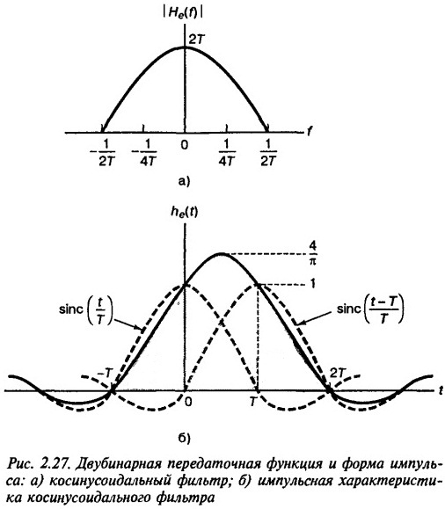
Ця функція зображена на рис.2.27.б. Для імпульса $δ(t)$, поданого на вхід схеми, зображеної на рис.2.25, на вихід поступить сигнал $h_{e}(t)$ відповідної полярності. Відмітимо, що в кожному Т-секундному інтервалі маємо всього дві ненульові вибірки, які вносять вклад в керуючу міжсимвольну інтерференцію з сусідніми бітами. Внесена міжсимвольна інтерференція усувається шляхом використання процедури декодування.
Косиносоїдальний фільтр не є причинним, і таким чином нереалізуємий, однак його можна легко апроксимувати.

51. Енергетичний потенціал радіолінії. Добротність приймальної системи. Загородній В.В.
Часто для передавання сигналів від радіовипромінювача до радіоприймача використовують природне середовище як лінію передачі електромагнітної енергії; таку лінію передачі називають природною радіотрасою або радіолінією.
Вважаємо, що антеною передавача є напівхвильовий вібратор. У випадку елементарного електричного вібратора розподіл струму по вібратору довжини $l$ рівномірний: $i\left(z\right)=const=I_{m}$. Замінимо такий вібратор еквівалентним йому випромінювачем з довжиною $L_{0}$ і рівномірним по довжині розподілом струму $I_{0} = const$, який створює в далекій зоні, на відстані R, поля з такими ж комплексними амплітудами напруженості.
Потужність на вході приймальної системи (приймача), при орієнтації антен у напрямку максимального випромінювання:
 | $$P_{0}=PDD_{A}{\left(\frac{λ}{4πR}\right)}^{2}$$ | $$(1)$$
$P$ – потужність випромінювання, $D$ – коефіцієнт спрямованої дії (КСД) передавача, $D_{A}$ – КСД приймача, $λ$ – довжина хвилі випромінювання,
$R-$відстань між передавачем та приймачем.
При $D=D_{A}=1$ визначають основні втрати радіолінії:
 | $$K_{0}=\frac{P_{0}}{P}={\left(\frac{λ}{4πR}\right)}^{2}$$ | $$(2)$$
Ослаблення вільного простору (за рахунок сферичного розходження хвилі):
 | $$M_{0}=1/K_{0}$$ | $$(3)$$
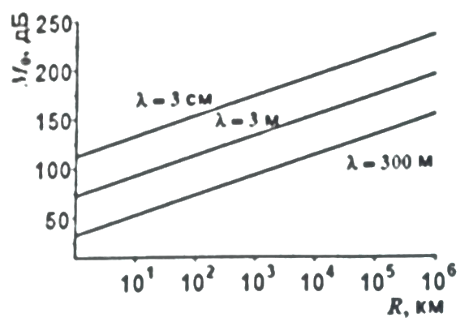
На рисунку зліва показані залежності $M_{0}$ у децибелах від відстані між антенами для різних довжин хвиль випромінювання.

На радіотрасі амплітуда хвилі може зменшуватися за рахунок поглинання та розсіювання електромагнітної енергії в землі, іоносфері, гідрометеорах, тощо, тому вводять множник ослаблення поля вільного простору:
 | $$V=\frac{E_{rec}}{E_{0}}=\left|V\right|e^{jψ}$$ | $$(4)$$
$E_{rec}$ – напруженість поля на відстані $R$ від передавальної антени при поширенні хвиль у реальних умовах, $E$ – напруженість поля на відстані $R$ від передавальної антени при поширенні хвиль у вільному просторі.
Відповідно до моделі радіоліній, потужність на вході приймальної системи з урахуванням впливу середовища:
 | $$P_{rec}=P_{0}{\left|V\right|}^{2}=P_{0}/M$$ | $$(5)$$
З урахуванням виразів $\left(1\right), (5)$:
 | $$P_{rec}=PDD_{A}/M_{∑}$$ | $$(6)$$
де $M_{∑}$ – загальне ослаблення, що визначається як:
 | $$M_{∑}=M_{tr}M_{rec}M_{0}M_{met}M_{prof}M_{fad}$$ | $$(7)$$
$M_{tr}$ – ослаблення сигналу в тракті передавача, $M_{rec}$ – ослаблення сигнаоу в тракті приймача, $M_{0}$ – ослаблення вільного простору, $M_{met}$ – ослаблення в гідрометеорах, $M_{prof}$ – ослаблення за рахунок рельєфу місцевоссті,
$M_{fad}$ – ослаблення за рахунок фейдингів.
Потужність шуму, зведена до входу приймальної системи:
 | $$P_{ш}=kT_{∑}∆f$$ | $$(8)$$
$k$ – постійна Больцмана, $T_{∑}$ – еквівалентна шумова температура приймальної системи та – смуга пропускання приймальної системи, зведені до входу останньої.
Маємо відношення:
 | $$\frac{P_{rec}}{P_{ш}}=\frac{PDD_{A}}{M_{∑}kT_{∑}∆f}$$ | $$(9)$$
Для реальних антен быльш коректно використовувати не КСД, а коефіцієнт підсиення $G:$

 | $$G=ηD$$ | $$(10)$$
$η-$ коефіцієнт корисної дії антени.
 | $$η=\frac{R_{∑}}{R_{∑}+r}$$ | $$(11)$$
$R_{∑}-$ опір випромінювання, $r-$ опір втрат антени. $G_{A}=η_{A}D_{A}$ аналогічно.
Таким чином, переходимо від $(9)$ до виразу:
 | $$\frac{P_{rec}}{P_{ш}}=\frac{PGG_{A}}{M_{∑}kT_{∑}∆f}$$ | $$(12)$$
$PG-$ називають ефективною ізотропною потужністю випромінювання.
Добротність приймальної системи:
 | $$Q_{rec}=G_{A}/T_{∑}$$ | $$(13)$$
Енергетичний потенціал радіолінії:
 | $$Π=\frac{PGQ_{rec}}{M_{tr}M_{rec}k∆f{\left(\frac{P_{rec}}{P_{ш}}\right)}_{min}}$$ | $$(14)$$
Енергетичний потенціал радіолінії не залежить від умов поширення радіохвиль і характеризує передусім приймально-передавальну апаратуру.
 | $$Π≥M_{path}, M_{path}=M_{0}M_{met}M_{prof}M_{fad}$$ | $$(15)$$
Збільшення П може бути одержане:
1) Збільшенням потужності передавача $P$. Супроводжується підвищенням складності і вартості передавача, погіршенням умов електромагнітної сумісності радіоапаратури.
2) Підвищенням коефіцієнта підсилення антен $G, G_{A}$. У метровому та дециметровому діапазонах довжин хвиль може призвести до неприпустиммо великих розмірів антен.
3) Зменшенням втрат фідерних трактів $M_{tr}, M_{rec}$ за рахунок використання більш досконалих (і дорогих) ліній передачі з малими втратами. Зменшення довжини трактів не завжди можливе.
4) Зменшенням ${\left(P_{rec}/P_{ш}\right)}_{min}$за рахунок використання широкосмугових сигналів з великими базами і кращих демодуляторів.
5) Зменшенням $T_{∑}$ унаслідок застосування вхідних підсилювачів з малим рівнем шуму – вважається найефективнішим способом.

52. Лінійний електрооптичний ефект. Електрооптичний амплітудний модулятор світла. Гайдай Ю.О.
Електрооптичний ефект полягає у зміні розмірів, орієнтації осей еліпсоїду показників заломлення під дією зовнішнього електричного поля.

Еліпсоїд показників заломлення в системі головних координат:
 | $$\frac{x^{2}}{n_{x}^{2}}+\frac{y^{2}}{n_{y}^{2}}+\frac{z^{2}}{n_{z}^{2}}=1$$ | $$(1)$$
де $x,y,z-$ головні осі. Величини $\frac{1}{n_{x}^{2}},\frac{1}{n_{y}^{2}},\frac{1}{n_{z}^{2}}-$ головні значення тензора непроникності $η_{ij}.$

Відповідно до квантової теорії твердих тіл, оптичний тензор діелектричної непроникності залежить від розподілу зарядів в кристалі. Накладання електричного поля буде призводити до перерозподілу зв’язаних зарядів та невеликої деформації іонної решітки, що в свою чергу призведе до зміни оптичного тензору непроникності.
 | $$η_{ij}\left(E\right)-η_{ij}\left(0\right)≡∆η_{ij}=r_{ijk}E_{k}+s_{ijkl}E_{k}E_{l}$$ | $$(2)$$
$r_{ijk},s_{ijkl}-$ лінійні та квадратичні електрооптичні постійні відповідно.

Електрооптичний ефект залежить від співвідношення величин зовнішнього та внутрішньоатомного електричного полів. Останнє зв’язує такі заряджені частинки як електрони та іони. У більшості практичних випадків зовнішнє електричне поле менше внутрішньоатомного (${10}^{8} В/см$), тому очікувано, що квадратичний ефект буде суттєво менше лінійного і їм можна знехтувати.

Окрім центральносиметричних кристалів, в яких лінійного ефекту немає. Центральносиметричними називаються кристали, для кристалічних структур яких операція інверсії $I$ є симетричною.

Розглянемо просторову інверсію кристалу ($r→-r$) та перетворення лінійного електрооптичного тензору при операції інверсії:
$$Ir_{ijk}=r_{ijk}^{'}=-r_{ijk}$$
З іншого боку, при інверсійній симетрії:
$$r_{ijk}^{'}=r_{ijk}$$
Що можливо лише у випадку:
 | $$r_{ijk}=0$$ | $$(3)$$
Остання умова якраз і відповідає відсутності лінійного ефекту.
Еліпсоїд показників заломлення у випадку лінійного електрооптичного ефекту:
 | $$x^{2}\left(\frac{1}{n_{x}^{2}}+r_{1k}E_{k}\right)+y^{2}\left(\frac{1}{n_{y}^{2}}+r_{2k}E_{k}\right)+z^{2}\left(\frac{1}{n_{z}^{2}}+r_{3k}E_{k}\right)+ \\ + 2yzr_{4k}E_{k}+2zxr_{5k}E_{k}+2xyr_{6k}E_{k}=1$$ | $$(4)$$
$k=1,2,3$
За допомогою повороту координат вираз $\left(4\right)$ завжди можна привести до нової системи головних осей.

Амплітудна електро-оптична модуляція світла на подвоєнній частоті сигналу
Завдяки електро-оптичному ефекту виникає різниця ходу:
$$∆φ=\frac{2π}{λ}\left(n_{e}^{'}-n_{o}^{'}\right)l=\frac{2π}{λ}\left(n_{e}-n_{o}\right)l+\frac{2π}{λ}\left(n_{e}^{3}r_{33}-n_{o}^{3}r_{13}\right)E_{3}l=∆φ_{o}+∆φ_{e}$$

Завдяки подачі модуляційного поля $Е=Е(ω)$ можлива фазова модуляція, яка в свою чергу може бути перетворена в амплітудну. Для ел.-опт. модуляції на подвоєнній частоті сигналу можна використати два методи:

- Інтерферометр Маха-Цендера
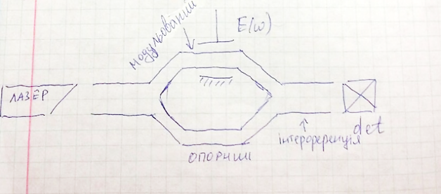
Інтерферометр Маха-Цендера розділяє промінь на два. Перший - опорний промінь, його фаза не змінюється. До другого променя прикладено модулюючу напругу $Е=Е(ω)$, тому він називається модулюованим. Потім промені зводяться разом – відбувається інтерференція. На виході маємо амплітудну модуляцію.

- Схрещені поляризатор та аналізатор
Інший метод – використати схрещений поляризатор та анлізатор, а також між ними ел.-опт. кристал.з прикладеним вздовж нього полем. За рахунок аналізатора на детекторі інтерферують дві власні хвилі, що збуджуютсья в анізотропному кристалі.
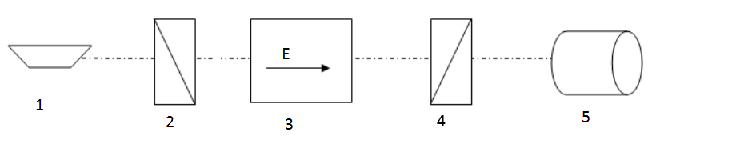
- Лазер. 2. Поляризатор 3. ЕОК з повздовжнім полем Е. 4.Аналізатор. 5. Детектор.

Для того, щоб модуляція відбувалась на подвійній частоті необхідно $Δφ_{0}=0$, оскільки в такому випадку модуляційна характеристика квадратична, а отже детектор буде сприймати лише парні частоти.
Це можна довести математично.
Інтенсивність на детекторі описується законом Малюса:
$$I=I_{0}\sin^{2}\left(\frac{∆φ}{2}\right)$$
де $∆φ=∆φ_{0}+∆φ_{E}$ - зсув фаз, який є сумою зсувів фаз власне кристала та електрооптичного ефекту, $I_{0}-$ повний світловий потік при паралельних поляроїдах.
Оскільки світло розповсюджується вздовж оптичної осі то перший додаток є нульовим (вздовж оптичної осі двозаломлення відсутнє).
Нехай модулююче поле – синусоїдальне:
$$∆φ_{EO}=∆φ_{m}\sin\left(Ω_{m}t\right)$$
Реально сигнал це $I=I_{0}\sin^{2}\left(\frac{∆φ}{2}\right)+I_{⊥}$, де $I_{⊥}$ - залишковий світловий потік
$$I=I_{0}\sin^{2}\left(\frac{∆φ}{2}\right)+I_{⊥}=\frac{Ι_{0}}{2}\left(1-cosΔφ\right)+I_{⊥}=\frac{Ι_{0}}{2}\left(1-cos⁡(∆φ_{0}+∆φ_{m}\sin\left(Ω_{m}t\right))\right)+I_{⊥}=\frac{Ι_{0}}{2}\left(1-\{cos⁡(∆φ_{0})cos⁡(∆φ_{m}\sin\left(Ω_{m}t\right)))-sin⁡(∆φ_{0})sin⁡(∆φ_{m}\sin\left(Ω_{m}t\right)))\}\right)+I_{⊥}$$
$$\cos\left(zsint\right)=J_{0}\left(z\right)+2\sum_{k=1}^{∞}{J_{2k}\left(z\right)cos⁡(2kt)}$$
$$\sin\left(zsint\right)=2\sum_{k=1}^{∞}{J_{2k-1}\left(z\right)sin⁡((2k-1)t)}$$
$J$ – функція Бесселя.
Тоді : $$I=\frac{Ι_{0}}{2}+I_{⊥}-\frac{Ι_{0}}{2}\{cos⁡(∆φ_{0})(J_{0}\left(∆φ_{m}\right)+2\sum_{k=1}^{∞}{J_{2k}\left(∆φ_{m}\right)\cos\left(2kΩ_{m}t\right)})-sin⁡(∆φ_{0})(2\sum_{k=1}^{∞}{J_{2k-1}\left(∆φ_{m}\right)sin⁡((2k-1)Ω_{m}t)})$$
Розпишемо по гармоніках:
$$I=\frac{I_{0}}{2}+I_{⊥}-\frac{I_{0}}{2}\left\{\begin{aligned}\cos{∆φ_{0}}J_{0}\left(∆φ_{m}\right)+2\sin{∆φ_{0}}J_{1}\left(∆φ_{m}\right)\sin\left(ω_{m}t\right)+ \\ +2\cos{∆φ_{0}}J_{2}\left(∆φ_{m}\right)\cos\left(2ω_{m}t\right)+ \\ +2\sin{∆φ_{0}}J_{3}\left(∆φ_{m}\right)\sin\left(3ω_{m}t\right)+ \\ +2\cos{∆φ_{0}}J_{4}\left(∆φ_{m}\right)\cos\left(4ω_{m}t\right)+…\end{aligned}\right\}$$
Якщо покласти $Δφ_{0}=0$, то зникнуть усі непарні гармоніки:
$$I=\frac{I_{0}}{2}+I_{⊥}-\frac{I_{0}}{2}( J_{0}\left(∆φ_{m}\right)+2J_{2}\left(∆φ_{m}\right)\cos\left(2ω_{m}t\right)+2J_{4}\left(∆φ_{m}\right)\cos\left(4ω_{m}t\right))$$
Отже, детектор буде сприймати лише парні гармоніки – подвійну частоту.

Амплітудна електро-оптична модуляція на частоті сигналу
Завдяки електро-оптичному ефекту виникає:
$$∆φ=\frac{2π}{λ}\left(n_{e}^{'}-n_{o}^{'}\right)l=\frac{2π}{λ}\left(n_{e}-n_{o}\right)l+\frac{2π}{λ}\left(n_{e}^{3}r_{33}-n_{o}^{3}r_{13}\right)E_{3}l=∆φ_{o}+∆φ_{e}$$

Завдяки подачі модуляційного поля $Е=Е(ω)$ можлива фазова модуляція, яку в свою чергу можна перетворити в амплітудну: Загальна схема такого модулятора зображена на рисунку, де за рахунок аналізатора на детекторі інтерферують дві власні хвилі, що збуджуються в анізотропному кристалі , на який діє поздовжнє електричне поле: $LiNbO_{3}$
Рис. 1 схема амплітудного електрооптичного модулятора: 1- напівпровідниковий лазер, 2 – поляризатор, 3 – фазова платівка λ/4, 4 – кристал $LiNbO_{3}$ до якого прикладено електричне поле вздовж оптичної осі, 5 – аналізатор,
6 – фотодетектор.
Працює дана схема наступним чином: спочатку світло з лазера проходячи поляризатор 1 стає лінійно поляризованим, далі ставлять фазову платівку 3, яка забезпечує зсув фаз на $π/2$ і зсуває робочу точку, далі світло проходить електрооптичний кристал 4 який створює ефект двопроменезаломлення під дією повздовжнього зовнішнього електричного поля, а далі власні хвилі, що утворились в кристалі за рахунок наведеної анізотропії, за рахунок аналізатора інтерферують. Модуляційна характеристика у цьому випадку виглядає наступним чином:
Видно, що при $Δφ_{0}=π/2$модуляційна характеристика лінійна, а отже детектор буде сприймати лише непарні частоти.
Це можна довести і математично.

Інтенсивність на детекторі описується законом Малюса, аналогічно розрахунку для подвійної частоти. Світло розповсюджується вздовж оптичної осі то перший додаток $∆φ_{0}$ є нульовим (вздовж оптичної осі двозаломлення відсутнє), але ми примусово його робимо не нульовим поставивши перед електрооптичним кристалом фазову платівку.
Нехай модулююче поле – синусоїдальне:
$$∆φ_{EO}=∆φ_{m}\sin\left(Ω_{m}t\right)$$
Реально сигнал це $I=I_{0}\sin^{2}\left(\frac{∆φ}{2}\right)+I_{⊥}$, де $I_{⊥}$ - залишковий світловий потік
$$I=I_{0}\sin^{2}\left(\frac{∆φ}{2}\right)+I_{⊥}=\frac{Ι_{0}}{2}\left(1-cosΔφ\right)+I_{⊥}=\frac{Ι_{0}}{2}\left(1-cos⁡(∆φ_{0}+∆φ_{m}\sin\left(Ω_{m}t\right))\right)+I_{⊥}=\frac{Ι_{0}}{2}\left(1-\{cos⁡(∆φ_{0})cos⁡(∆φ_{m}\sin\left(Ω_{m}t\right)))-sin⁡(∆φ_{0})sin⁡(∆φ_{m}\sin\left(Ω_{m}t\right)))\}\right)+I_{⊥}$$
$$\cos\left(zsint\right)=J_{0}\left(z\right)+2\sum_{k=1}^{∞}{J_{2k}\left(z\right)cos⁡(2kt)}$$
$$\sin\left(zsint\right)=2\sum_{k=1}^{∞}{J_{2k-1}\left(z\right)sin⁡((2k-1)t)}$$
$J$ – функція Бесселя.
Тоді : $$I=\frac{Ι_{0}}{2}+I_{⊥}-\frac{Ι_{0}}{2}\{cos⁡(∆φ_{0})(J_{0}\left(∆φ_{m}\right)+2\sum_{k=1}^{∞}{J_{2k}\left(∆φ_{m}\right)\cos\left(2kΩ_{m}t\right)})-sin⁡(∆φ_{0})(2\sum_{k=1}^{∞}{J_{2k-1}\left(∆φ_{m}\right)sin⁡((2k-1)Ω_{m}t)})$$
Розпишемо по гармоніках:
$$I=\frac{I_{0}}{2}+I_{⊥}-\frac{I_{0}}{2}\left\{\begin{aligned}\cos{∆φ_{0}}J_{0}\left(∆φ_{m}\right)+2\sin{∆φ_{0}}J_{1}\left(∆φ_{m}\right)\sin\left(ω_{m}t\right)+ \\ +2\cos{∆φ_{0}}J_{2}\left(∆φ_{m}\right)\cos\left(2ω_{m}t\right)+ \\ +2\sin{∆φ_{0}}J_{3}\left(∆φ_{m}\right)\sin\left(3ω_{m}t\right)+ \\ +2\cos{∆φ_{0}}J_{4}\left(∆φ_{m}\right)\cos\left(4ω_{m}t\right)+…\end{aligned}\right\}$$
$$∆φ_{0}=\frac{π}{2}$$
Зникають всі парні гармоніки:
$$I=\frac{I_{0}}{2}+I_{⊥}-I_{0}\left\{J_{1}\left(∆φ_{m}\right)\sin\left(ω_{m}t\right)+J_{3}\left(∆φ_{m}\right)\sin\left(3ω_{m}t\right)+…\right\}$$
Отже, детектор сприймає лише непарні гармоніки – основну частоту.

53. Коректуючі коди Хеммінга. Колєнов С.О
Коректуючі коди Хеммінга відносяться до систематичних блокових кодів, що розділяються. Вони є самоконтролюючими та самокоректуючими кодами, тобто такими, що самі автоматично виявляють помилки, які необхідно виправити, та виправляють ці помилки, відповідно.
Побудова коду Хеммінга базується на принципі перевірки на парність ваги W в інформаційній групі кодового блоку. Розглянемо ідею перевірки на парність на прикладі простого коду, що коректує, який так і називається «код з перевіркою на парність».
У такому коді до кодових комбінацій безнадлишкового первинного двійкового $k$-розрядного коду додається один додатковий розряд (символ перевірки на парність, який називають перевірочним або контрольним). Якщо кількість символів "1" початкової кодової комбінації є парним числом, то в додатковому розряді формують контрольний символ "0", а якщо кількість символів "1" є непарним числом, то в додатковому розряді формують символ "1". В результаті загальна кількість символів "1" в будь-якій кодовій комбінації, що передається, завжди буде парною.
Таким чином, правило формування перевірочного символу зводиться до:
 | $$r_{1}≥i_{1}⊕i_{2}⊕…⊕i_{k}$$ | $$(1)$$
$i$ – відповідний інформаційний символ ("0" або "1"), $k$ – загальна їх кількість.
Очевидно, що додавання додаткового розряду збільшує загальну кількість можливих комбінацій удвічі в порівнянні з кількістю комбінацій початкового первинного коду, а умова парності розділяє усі комбінації на дозволені та недозволені. Код з перевіркою на парність дозволяє виявляти поодинокі помилки при прийомі кодової комбінації, оскільки така помилка порушує умову парності, переводячи дозволену комбінацію в заборонену.
Критерієм правильності прийнятої комбінації є рівність нулю результату S суми по модулю $2$ всіх $n$ символів коду, включно з перевірочним символом $r_{1}$.
 | $$S=r_{1}⊕i_{1}⊕i_{2}⊕…⊕i_{k}$$ | $$(2)$$
якщо $S=0$, то помилки немає, якщо $S=1$, то однократна помилка.
Відповідно до класифікації, цей код є $(k+1,k)$ кодом або $(n,n-1)$ кодом. Мінімальна відстань коду дорівнює двом ($dmin=2$), тобто, простий код з перевіркою на парність може використовуватися тільки для виявлення однократних помилок, але не для їх виправлення.
Збільшуючи кількість додаткових перевірочних розрядів і формуючи за певними правилами перевірочні символи $r$, можна підсилити властивості коду щодо корекції, так, аби він дозволяв не лише виявляти, але й виправляти помилки.
На цьому і заснована побудова кодів Хеммінга.
Розглянемо коди Хеммінга, що дозволяють виправляти одиночну помилку, за допомогою безпосереднього опису. Для кожної кількості перевірочних символів 𝑟=3,4,5... існує класичний код Хеммінга маркований $\left(n,k\right)=(2^{r}-1, 2^{r}-1-r)$
При інших значеннях кількості інформаційних символів $k$ отримуються, так звані, усічені (укорочені) коди Хеммінга.
В декодері в режимі виправлення помилок для класичного коду Хеммінга $(7,4)$
будується послідовність: (для кодів іншого розміру вирази подібні)
 | $$S_{1}=r_{1}^{'}⊕i_{1}^{'}⊕i_{2}^{'}⊕i_{3}^{'}$$  $$S_{2}=r_{2}^{'}⊕i_{2}^{'}⊕i_{3}^{'}⊕i_{4}^{'}$$  $$S_{3}=r_{3}^{'}⊕i_{1}^{'}⊕i_{2}^{'}⊕i_{4}^{'}$$ | $$(3)$$
Трьохсимвольна послідовність $S=\left(S_{1},S_{2},S_{3}\right)$ називається синдромом. Синдром є сполучення результатів перевірки на парність відповідних символів кодової групи та характеризує певну конфігурацію помилок (шумовий вектор).
Кількість можливих синдромів для класичного коду Хеммінга: $N_{s}=2^{r}$.
Нульовий синдром $(000)$ вказує на те, що помилки при прийомі відсутні або не виявлені. Будь-якому ненульовому синдрому відповідає певна конфігурація помилок, яка і виправляється.

54. Випромінювання провідника скінченної довжини; вібратор, рефлектор, директор. Високоспрямовані антени. Загородній В.В.
Вібратор – випромінюючий провідник скінченної довжини в якому струм є функцією координати.
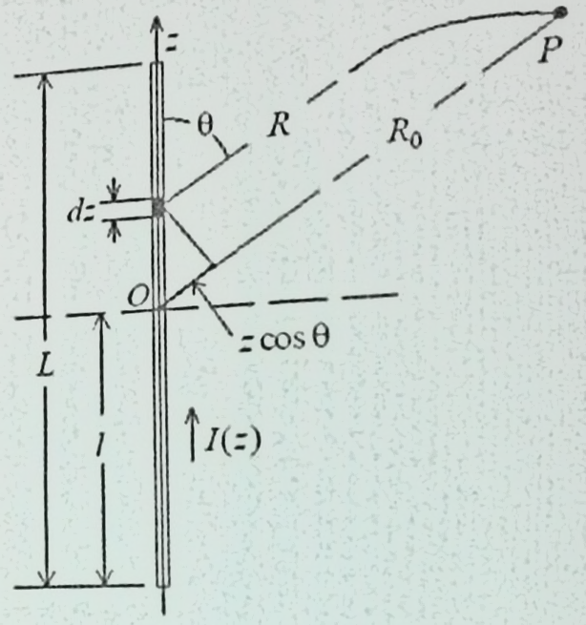
Поле, яке утворюється елементом $dz$ (елементарний диполь) у точці $P$, досить віддаленій від вібратора:
$$dE\left(z\right)=j\frac{60πI(z)dz}{λR}\sin{θ}e^{j(ωt-kR)}$$
$I\left(z\right)-$ амплітуда струму,
$R$ – відстань від елемента $dz$ до т. $P$
$$R=R_{0}-z\cos{θ}$$
$R_{0}$ – відстань від середини вібратора до т. $P$.

При підсановці маємо:

 | $$dE\left(z\right)=j\frac{60πI(z)dz}{λR}\sin{θ}e^{j(ωt-kR_{0})}e^{jkz\cos{θ}}$$ | $$(1)$$

Для далекої зони $R,R_{0}≫ L$, відповідноможемо вважати, що $R≈R_{0}$ у знаменнику $(1)$. В показнику експоненти так робити, однак, не можна, оскільки величина $z\cos{θ}$ порівняна з довжиною радіохвилі $λ$.
Підсумуємо внески у випромінення всіх елементів вібратора:
 | $$E=\int_{-l}^{l}{dE\left(z\right)=} j\frac{60π}{λR}\sin{θ}e^{j(ωt-kR_{0})}\int_{-l}^{l}{I(z)}e^{jkz\cos{θ}}dz$$ | $$(2)$$
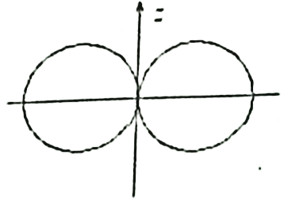
Для гармонічного розподілу струму, при якому на кінцях вібратора утворюються вузли струму: $I\left(z\right)=I_{m}\sin{k(l-\left|z\right|)}$. Тоді:
 | $$E=j\frac{60I_{m}}{R_{0}}\frac{\cos\left(kl\cos{θ}\right)-\cos{kl}}{\sin{θ}}e^{j(ωt-kR_{0})}$$ | $$(3)$$
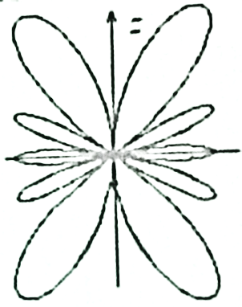
Діаграми спрямованості для напівхвильового вібратора $(kl=π/2)$, та більш довгого вібратора $(kl=5π/2)$. Вигляд для останнього зумовлюється інтерференцією випромінення від різних частин вібратора.

Пасивний вібратор-рефлектор.
Нехай є два вібратори, один з яких знеструмлений (1 – пасивний вібратор), а другий живиться струмом $I_{m}$ (2 – активний вібратор). Струм у пассивномму вібраторі збуджується за рахунок е/м індукції полем активного вібратора. Для ефективного збудження пасивного вібратора він повинен бути «поблизу» активного і мати резонансну довжину $l=λ/2$. Таку саму довжину для симетрії системи повинен мати і активний вібратор.
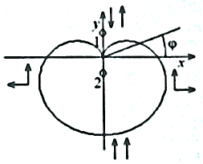
Пасивний вібратор який віртуально відбиває випромінювання називається пасивним рефлектором.
Основне випромінювання системи спрямоване в бік активного вібратора, якщо:
- відстань між вібраторами $d=λ/4$
- амплітуди струмів в обох вібраторах рівні (зазвичай не виконується точно)
- струм у 1 випереджає за фазою струм у 2 на $π/2$
Директор і директора антена.
Якщо в пасивному вібраторі створити струм, який відставав за фазою від струму активного вібратора, то випромінювання йшло б у бік пасивного вібратора. Такий пасивний вібратор називають директором (тобто «напрямним»).
Для фазування струму в пасивному вібраторі потрібно:
- відстань між вібраторами $>λ/4$ але $<λ/2$;
- довжину директора зробити трохи $<λ/2$ для забезпечення ємнісного характеру опору директора.
Директорів може бути кілька, при цьому кожний наступний збуджується струмами попередніх директорів. Тоді утворюється директорна антена (антена Уда-Яги або «хвильовий канал»), яка складається з:
- активного вібратора, що живиться від фідера;
- пасивного рефлектора;
- кількох (до $10…15$) директорів.

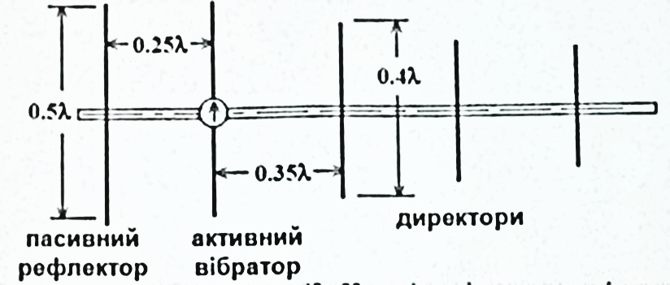

Високоспрямовані антени.
Площинна синфазна антена.
Ідеальну спрямованість має тільки плоска хвиля. Випромінювач, що створює подібну хвилю має являти собою площину (плоский лист достатньо великих розмірів порівняно з довжиною хвилі), по поверхні якого протікає рівномірно розподілений синфазний струм $I$.
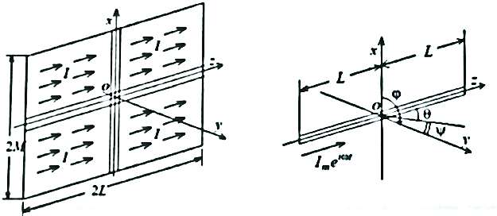
Поділимо весь лист на однакові елементарні горизонтальні та вертикальні стрічки та розрахуємо діаграми спрямованості кожної окремої стрічки як випромінювача, через які потім можемо отримати загальну діаграму спрямованості.
При розрахунку використовуємо попереднь отриманий вираз для електричного вібратора. Однак кут відраховуємо не від осі $z$, напрямок якої збігається з напрямком струму, а від доповнювального до $θ$ кута $ψ=π/2-θ$, що відраховується від площини $xOy$.
 | $$E=C_{E}I_{m}\frac{π}{λ}\cos{ψ}\int_{-L}^{L}{e^{jkz\sin{ψ}}dz}, C_{E}=j\frac{60I_{m}}{R_{0}}e^{j(ωt-kR_{0})}$$ | $$(4)$$

До антен з високою спрямованістю відносяться також:
- параболічні антени
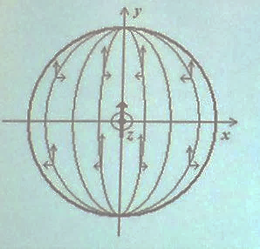
Фокусна відстань такої антени: $f>R_{A}/2$- довгофокусна анатена. Короткофокусна, коли навпаки. $R_{A}$ – радіус апертури антени, тобто куту площині рисунка під яким з точки фокуса спостерігається параболоїд, менший від $π$.Поле випромінювання параболічної антени формується струмами, що наводяться на поверхні дзеркала під дією електромагнітного поля опромінювача. Тільки у головних плозинах ${xa}_{0}y, ya_{0}z$ струми мають лише вертикальну складову, тобто формують у деякій зоні вертикально поляризоване поле випромінювання. В інших площинах додається випромінювання горизонтальних складових струмів – паразитна горизонтальна поляризація, тобто поле випромінювання виявляється еліптично поляризованим, зоча задавалась вертикальна поляризація – паразитна кросполяризація. Довгофокусні мають менший рівень кросполяризації ніж короткофокусні. Однак, ще існують відхилення від параболічної форми (фазові позибки антени, $k_{σ}$), не вся випромінюввальна потужність перехоплюється антеною ($k_{оп})$, конструктивне затінення частини поверхні антени опромінювачем $k_{зт}$, відшалуження поверхневих струмів антени на тильну поверхню дзеркала $k_{I}$. Показник реального КСД
$$A_{ef}=Ak_{A}k_{оп}k_{зт}k_{I}k_{σ}$$
Параболічні антени застосовують у дм, см, мм діапазонах для радіолокації, радіорелейного зв’язку, зв’язок зі штучними супутниками, радіоастрономія.
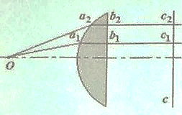
- лінзові антени
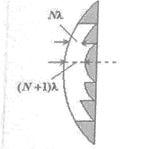
См і мм діапазони. Уповільгююча лінза – лінза з матеріалу з $n>1$(хвилі рухаються повільніше ніж у вакуумі чи повітрі). Задача побудови антени: зробити однакову довжину шляху для всіх провенів з точки О, див рис.)
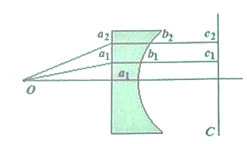
Для великих антен необзідно багато матеріалу – вигідно робити зонованими (див. рис.). Товщина кожного кілця зонованої антени на $Nλ$ менше від попереднього. Від цього фазові співвідношення в апертурі не змінюються.
Того самого ефекту утворення плоского фронту можна досягти використовуючи прискорюючу лінзу. У НВЧ діапазоні можна створити матеріал для якого $n<1$.

- діелектричні антени
Діелектричні антени являють собою стрижні або трубки з діелектрика довжиною в кілька довжин хвиль і з поперечними розмірами порівняними з довжиною хвилі. Фазова швидкість у такому діелектричному хвилеводі менша від швидкості хвиль у вакуусі і залежить від діелектричної проникності матеріалу і його поперечних розмірів. Якзо поперечний переріз хвилеводу поступово зменшується і набуває форм клина (конуса), то фазова швидкість вздовж нього збільшується, прямуючи до швидкості хвиль у вільному просторі, а електромагнітні хвилі виходять назовні, оточуючи хвилевід. Коли, хвилевод звужується до закритичного розміру – е/м хвиля зісковзує і поширюється далі в напрямку осі хвилеводу. Діапазони: дм-мм.

55. Анізотропна дифракція Брега. Гайдай Ю.О.
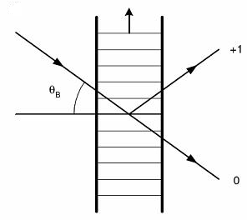
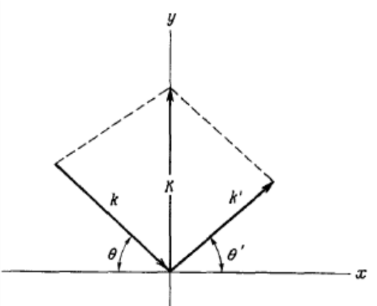
Дифракція Брега полягає у однократному розсіюванні електромагнітної хвилі на періодичній структурі утвореній в середовищі акустичною хвилею.

Для е/м хвилі: $\vec{k}, ω, v_{ф}, λ;v_{ф}=ω/k$
Для акустичної (пружньої) хвилі:$\vec{Κ}, Ω, V_{ф}, Λ;V_{ф}=Ω/K$
У випадку анізотропного матеріала показники заломлення для падаючого і дифрагованого променя не рівні. Враховуючи це у виразах для хвильових векторів:
 | $$k=nk_{0}, k'=n^{'}k_{0}$$ | $$(1)$$
Закони збереження:
 | $$ЗЗЕ: ω^{'}=ω±Ω, ЗЗІ: \vec{k'}=\vec{k}±\vec{Κ}$$ | $$(2)$$
$±$- стоксовий(поглинання фотона)/антистоксовий(народження фотона) процеси. Вони є рівноймовірними.
Розкладемо хвильові вектори по компонентам $x$ та $у$ для стокса :
$$x:$$ | $$k\cos{θ}=k^{'}\cos{θ^{'}}$$ | $$(3)$$
$$y:$$ | $$-k\sin{θ}+K=k^{'}\sin{θ^{'}}$$ | $$(4)$$
Виразимо через показники заломлення:
Для компоненти $x:$

$$nk_{0}\cos{θ}=n^{'}k_{0}\cos{θ^{'}}$$
$$n\cos{θ}=n^{'}\cos{θ^{'}}$$
 | $$\cos{θ^{'}}=\frac{n}{n^{'}}\cos{θ}$$ | $$(5)$$

Для компоненти $y:$
$$-nk_{0}\sin{θ}+K=n^{'}k_{0}\sin{θ^{'}}$$
$$\sin{θ^{'}}=\sqrt{1-\cos^{2}{θ^{'}}}=\sqrt{1-{{\left(\frac{n}{n^{'}}\right)}^{2}cos}^{2}θ}$$
$$-nk_{0}\sin{θ}+K=k_{0}\sqrt{{n'}^{2}-{n^{2}(1-sin}^{2}θ})$$
Підносимо у квадрат:
$${k_{0}}^{2}n^{2}\sin^{2}{θ}-2{nk}_{0}K\sin{θ}+K^{2}=k_{0}^{2}\left({n^{'}}^{2}-n^{2}\left(1-\sin^{2}{θ}\right)\right)$$
$${k_{0}}^{2}n^{2}\sin^{2}{θ}-2{nk}_{0}K\sin{θ}+K^{2}=k_{0}^{2}\left({n^{'}}^{2}-n^{2}\right)+k_{0}^{2}n^{2}\sin^{2}{θ}$$
Перегрупуємо доданки:
$$2{nk}_{0}K\sin{θ}=k_{0}^{2}\left(n^{2}-{n'}^{2}\right)+K^{2}$$
$$\sin{θ}=\frac{1}{2nk_{0}Κ}(k_{0}^{2}\left(n^{2}-{n'}^{2}\right)+K^{2})$$
 | $$\sin{θ}=\frac{K}{2k_{0}n}\left(1+{\left(\frac{k_{0}}{K}\right)}^{2}\left(n^{2}-{n^{'}}^{2}\right)\right)$$ | $$(6)$$
Знайдемо $\sin{θ^{'}}$:
Відповідно до $(5)$:
$$\cos{θ}=\frac{n'}{n}\cos{θ^{'}}$$
Відповідно до $(4)$ та $(1)$:
$$-{nk}_{0}\sqrt{1-\cos^{2}θ}=n^{'}k_{0}\sin{θ^{'}}-K$$
$$n\sqrt{1-\cos^{2}θ}=n\sqrt{1-{{\left(\frac{n^{'}}{n}\right)}^{2}cos}^{2}θ^{'}}=\sqrt{n^{2}-{{n^{'}}^{2}cos}^{2}θ^{'}}=\sqrt{n^{2}-{{n^{'}}^{2}(1-sin}^{2}θ')}$$
$$-k_{0}\sqrt{n^{2}-{n^{'}}^{2}(1-\sin^{2}{θ^{'}})}=n^{'}k_{0}\sin{θ^{'}}-K$$
Підносимо у квадрат:
$$k_{0}^{2}n^{2}-k_{0}^{2}{n^{'}}^{2}(1-\sin^{2}{θ^{'}})={(n^{'}k_{0}\sin{θ^{'}}-Κ)}^{2}$$
$$k_{0}^{2}n^{2}-k_{0}^{2}{n^{'}}^{2}+k_{0}^{2}{n^{'}}^{2}\sin^{2}{θ^{'}}={n^{'}}^{2}k_{0}^{2}\sin^{2}{θ^{'}}-2n^{'}k_{0}Κ\sin{θ^{'}}+Κ^{2}$$
$$k_{0}^{2}\left(n^{2}-{n^{'}}^{2}\right)-K^{2}=-2n^{'}k_{0}Κ\sin{θ^{'}}$$
$$\sin{θ^{'}}={{\frac{1}{2n^{'}k_{0}Κ}(K}^{2}-k_{0}^{2}(n}^{2}-{n^{'}}^{2}))$$
 | $$\sin{θ^{'}}=\frac{K}{2n^{'}k_{0}}\left(1-{\left(\frac{k_{0}}{K}\right)}^{2}\left(n^{2}-{n^{'}}^{2}\right)\right)$$ | $$(7)$$

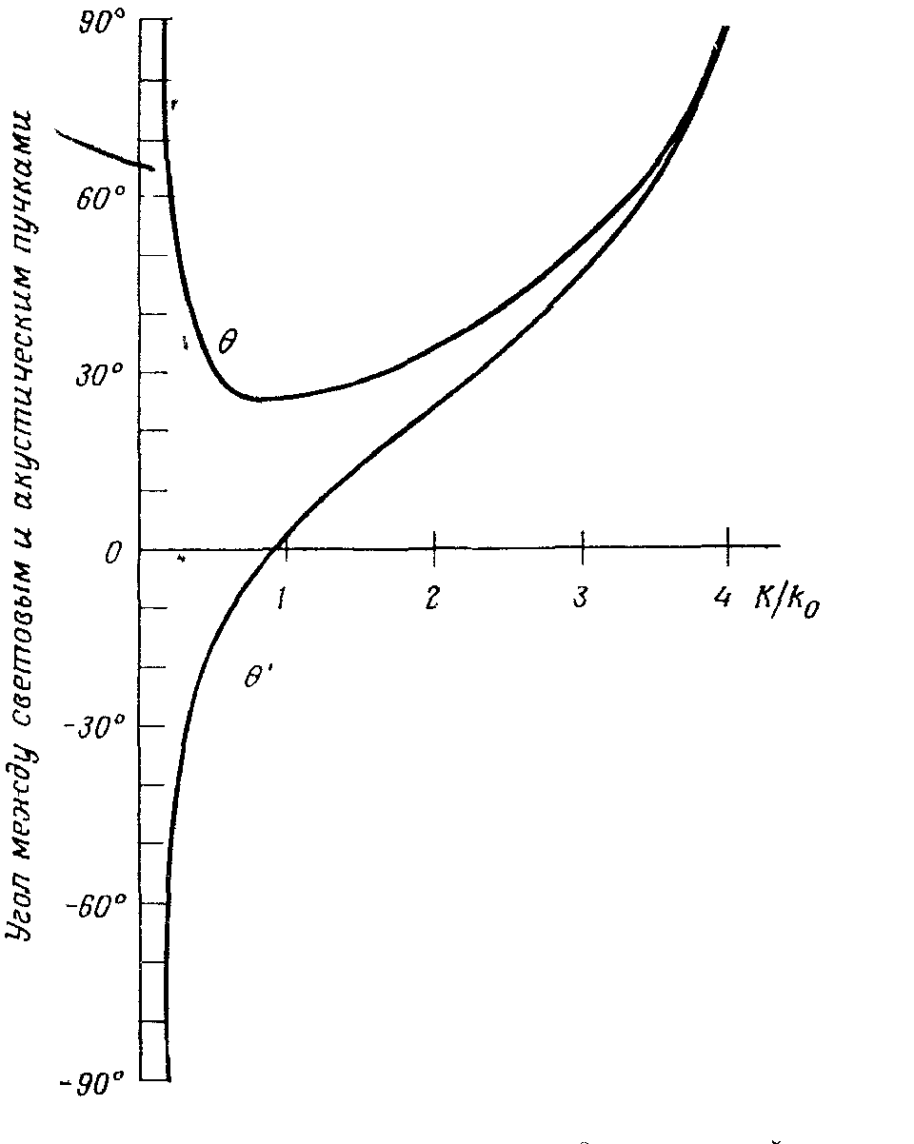
Бачимо, що залежності $θ$ і $θ'$ від $K/k_{0}$ різні. Для даного матеріалу існує мінімальна частота пружньої хвилі, яка може бути використана для дифракції світла. Цей випадок мінімальної частоти існує, коли хвилі колінеарні (рис).
Легко показати, що:
$$K_{min}=k-k^{'}=(n-n^{'})k_{0}$$
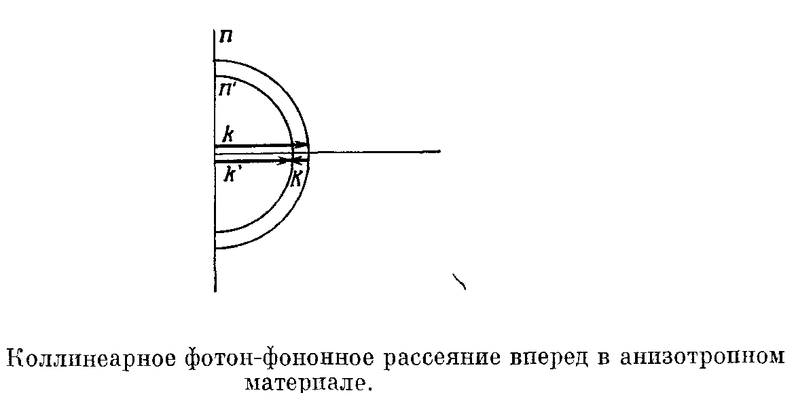
Залежність $θ$ від $K/k_{0}$ є двозначною: існує два $K$ (дві частоти пружньої хвилі) які за даного кута падіння $θ$ задовольняють нову умову Брега, тобто існує дві конфігурації дифракцій (геометрія). Це велика різниця між ізотропним та анізотропним випадком. Крім того, мінімальне значення $θ$ відповідає стаціонарному відрізку кривої, на якому при постійномі куті між світловим пучком і акустичним пучком у деякому діапазоні частот пружніх хвиль буде задовольнятися умова Брега.
Кут $θ'$ швидко змінюється відносно $K/k_{0}$, що може бути використано як спосіб відхилення пучка.

56. Характеристики іоносфери та її вплив на поширення радіохвиль у системах зв’язку різних частотних діапазонів. Загородній В.В.
Механізми іонізації та рекомбінації є різними на різних висотах, тому будова іоносфери виявляється досить складною. У ній умовно розділяють три шари, що позначають літерами – D, E та F.
Шар F – утворюється завдяки фотоіонізації переважно під дією найбільш короткохвильової частини УФ-випромінювання з довжинами хвиль
$λ≈100…1000 Å$, разом з процесами радіаційної рекомбінації електронів:
$A+hν⟷e+A^{+}$
Шар Е – утворюється також завдяки фотоіонізації, але більш довгохвильовою компонентою УФ-випромінювання з $λ≈1000…2000 Å$, разом з процесами дисоцітивної рекомбінації: $e+A_{2}^{+}→A+A$, при якій енергія, що виділяється при возєднанні електрона з молекулярним іоном іде на дисоціацію молекули.
Шар D – утворюється м’яким рентгенівським випромінюванням з
$λ≈50…100 Å$, а іонізація здійснюється за рахунок приєднання електронів до молекул газу (кисню) $e+A_{2}→A_{2}^{-}$ з наступною іон-іонною рекомбінацією.
$A_{2}^{-}+B^{+}→A_{2}+B$
Ці шари в залежності від пори року та доби змінюють висоту та розщепляються.
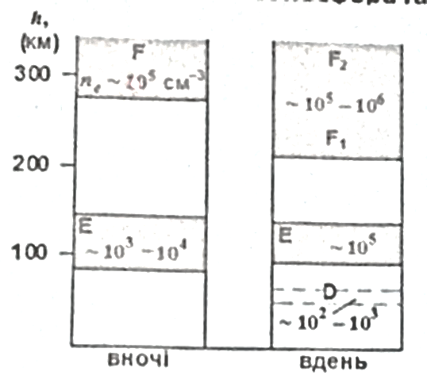
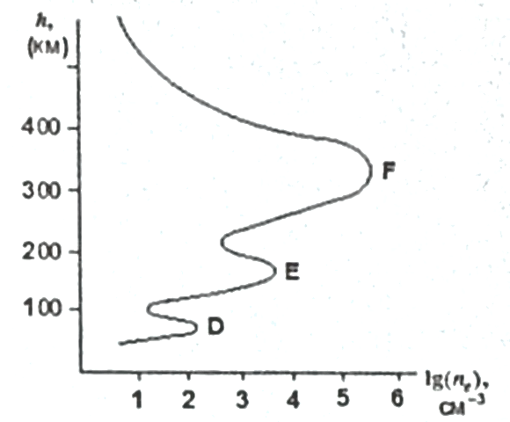
Відбивання радіохвиль від іоносфери.
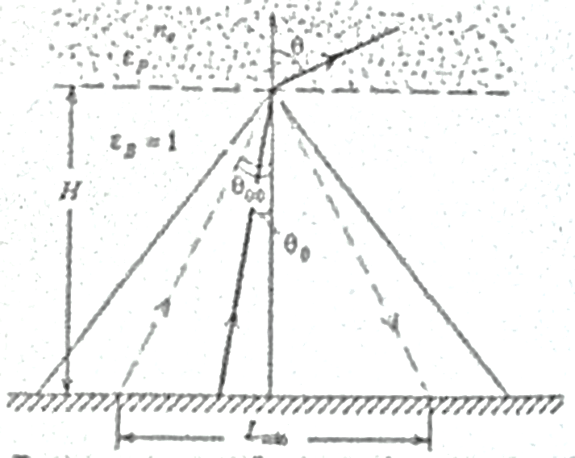
Модель різкої межі. Розглянемо модель плоскої Землі та іоносфери у вигляді плазмового шару з однорідною концентрацією електронів $n_{e}$ і різкою границею на висоті $H$. Входячи в цей шар під кутом $θ_{0}$ радіохвиля буде зазнавати заломлення на кут $θ$.
$$\sqrt{ε_{в}}\sin{θ_{0}}=\sqrt{ε_{p}}\sin{θ}$$
$ε_{в}, ε_{p}$ – діелектричні проникності у вакуумі та плазмі
$$\sin{θ_{0}}=\sqrt{ε_{p}}\sin{θ}, θ>θ_{0}$$
При $θ=90°$ , $θ_{00}$ – критичний кут падіння:
 | $$\sin{θ_{00}}=\sqrt{ε_{p}}=\sqrt{1-81∙\frac{{10}^{6}n_{e}\left[см^{-3}\right]}{f^{2}\left[c^{-2}\right]}}$$ | $$(1)$$
При більших кутах падіння радіохвиля зазнає ПВВ і повертається на Землю, при менших кутах хвиля потрапляє в іоносферу та космос. Мінімальна відстань між точкою випромінення і точкою падіння на поверхню: $L_{min}=2H\tan{θ_{00}}$.
Частинний випадок: $θ_{00}=0$ – відбувається при так званій критичній частоті f_{кр}. Визначається умовою $\sin{θ_{00}}=\sqrt{ε_{p}}=0, f_{кр}=9*{10}^{3}\sqrt{n_{e}}$
При $f< f_{кр}$ хвилі відбиваються і при нормальному падінні на плазмовий шар.
Модель плавної межі.
У реальній іоносфері концентрація електронів зростає поступово зі збільшенням висоти і радіохвиля зазнає плавного відбиття чи заломлення.
 | $$\sin{θ(h)}=\frac{\sin{θ_{0}}}{\sqrt{ε_{p}\left(h\right)}}$$ | $$(2)$$
Повне внутрішнє відбиття означає, що $θ≥90°$

Аналогічно моделі різкої межі, критичний кут падіння:
 | $$\sin{θ_{00}}=\sqrt{ε_{p}\left(h\right)}=\sqrt{1-81∙\frac{{10}^{6}n_{e}(h)}{f^{2}}}$$ | $$(3)$$
Відбиваються хвилі з $θ_{0}>θ_{00}$
В іоносфері завжди існує шар на певній висоті $H_{emax}$, де концентрація електронів досягає максимального значення $n_{emax}$. Якщо хвиля не буде відбита на висоті $h< H_{emax}$, то при досягненні шару з $n_{emax}$ вона заломиться і піде в космічний простір, подолавши іоносферний бар’єр.
Критичний кут $θ_{000}$, починанаючи з якого радіохвилі можуть уходити в космос:
 | $$\cos^{2}{θ_{000}}=81∙{10}^{6}\frac{n_{emax}}{f^{2}}$$ | $$(4)$$
Відповідно умова повернення радіохвилі на Землю буде $θ_{0}>θ_{000}$, тобто:
 | $$\cos^{2}{θ_{0}}≤81∙{10}^{6}\frac{n_{emax}}{f^{2}}$$ | $$(5)$$
Модель сферичної Землі.
Поерхня Землі має сферичну форму, тому найбільший кут падіння на висоті $H$ над поверхнею Землі матиме хвиля, яка відходить від передавальної станції паралельно земній поверхні і падає на іоносферу під деяким кутом $θ_{0}$. Нехай $H$ це висота, де концентрація електронів сягає максимального значення. Звідки при підстановці до $θ_{0}>θ_{000}$ отримуємо умову відбиття відносно частоти:
 | $$f<\frac{9∙{10}^{3}\sqrt{n_{emax}}}{\cos{θ_{0}}}$$ | $$(6)$$
Якщо умова не виконується, то хвиля долає іоносферний бар’єр. Зазначимо, що з урахуванням сферичної форми Землі максимальне значення $θ_{0}$ виявляється достатньо далеким від $90°$. $θ_{0max}≈73°$.З формули $(6)$ слідує, що УКХ і ще коротші хвилі відбиватись від іоносфери взагалі не можуть.
Часткове відбиття хвиль в іоносфері не спостерігаається. Поглинання в шарах $E$ та $F$ незначна, в $D$ – шарі може стати суттєвим. Можливі повторні відбиття від поверхні Землі та іоносфери.
Поширення радіохвиль різних діапазонів.
Довгі хвилі (ДХ).
ДХ слабко поглинаються земною поверхнею й добре відбиваються від неї, добре відбиваються від іоносфери, добре дифрагують на перешкодах та нерівностях земної поверхні. ДХ рухаються в тропосферному хвилеводі і забезпечують надійний радіозв’язок незалежно від стану іоносфери.
Середні хвилі (СХ).
Удень, коли утворюється $D-$ шар іоносфери, СХ в ньому сильно поглинаються й майже не відбиваються. Поширюються лише вздовж поверхні Землі та швидко згасають за рахунок поглинання в ній. Вдень діапазон зв’язку $100…200$ км.
Вночі, коли $D-$ шар зникає, СХ добре відбиваються від $E-$ шару й добре поширюються на відстані в сотні і тисячі кілометрів. Використвуються для радіомовлення («АМ»).
Короткі хвилі (КХ).
У цьому діапазоні поверхнева (земна) хвиля швидко згасає з причин сильного поглинання земною поверхнею та малої здатності до дифракції. КХ досить сильно розсіюються перешкодами, розміри яких $≥λ$ (наприклад, горами), тому відстань поширення КХ земною хвилею становить кілька десятків кілометрів.
Але КХ добре і без істотного поглинання відбиваються від $E$- та $F$- шарів іоносфери, якщо відбиваються, оскільки при достатньо малій довжині хвилі, як вже зазначалося, хвиля долає іоносферний бар’єр та вилітає у космос. Саме КХ можуть ефективно відбиватися від іоносфери та поверхні Землі багато раз і поширюватися таким чином на великі відстані, в тому числі огинати Землю.
Дальній зв’язок на КХ сильно залежить від стану іоносфери (пора доби, пора року, сонячна активність і т.д.). В діапазоні КХ розташована велика кількість каналів для радіомовлення, професійного та аматорського радіозв’язку.

57. Цифро-аналогове перетворення дискретних сигналів. Колєнов С.О.
Цифро-аналогове перетворення є процесом зворотнім аналогово-цифровому перетворенню. В цифро-аналоговому перетворенні постає задача перетворення послідовності двійкових чисел, отриманої, наприклад, в результаті роботи ЕОМ, в неперервний сигнал, який в подальшому можна використовувати в аналогових пристроях та системах.
Перетворення сигналів з цифрової форми в аналогову, зазвичай, являє собою процес перетворення цифрової послідовності двійкових чисел в напругу або струм, що пропорційні значенням цифрового коду, і складається з двох основних операцій:
- перетворення цифрової послідовності в імпульсний сигнал (декодування);
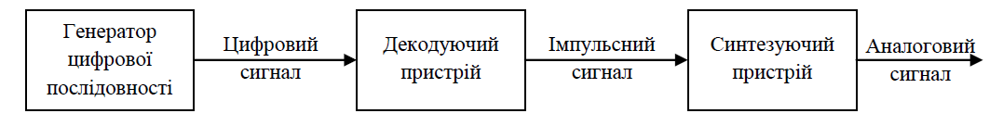
- перетворення імпульсного сигналу в неперервний сигнал.
В цілому декодуючий пристрій та синтезуючий каскад мають назву цифро-аналогового перетворювача (ЦАП). Роль синтезуючого каскаду в схемах ЦАП зазвичай виконує звичайний фільтр низької частоти (ФНЧ)
Основним елементом схеми ЦАП, від якого залежить точність відтворення аналогового сигналу, є декодуючий пристрій (ДП). Як було зазначено вище, основною задачею ДП є перетворення послідовності двійкових чисел у відповідні рівні напруги або струму. При цьому встановлення нового рівня вихідного сигналу буде відбуватися синхронно з роботою тактового генератора, що керує частотою надходження послідовності двійкових чисел на вхід ЦАП.
Отже, після ДП утворюватиметься аналоговий сигнал з амплітудно-імпульсною модуляцією. Така назва обумовлюється тим, що вихідний сигнал можна описати як послідовність прямокутних імпульсів з амплітудами, що визначаються відліками вхідного сигналу. Спектр такого сигналу буде дещо відрізнятися від спектру звичайного аналогового сигналу без модуляції і буде суттєво залежати від параметрів імпульсів, що утворюють вихідний сигнал.
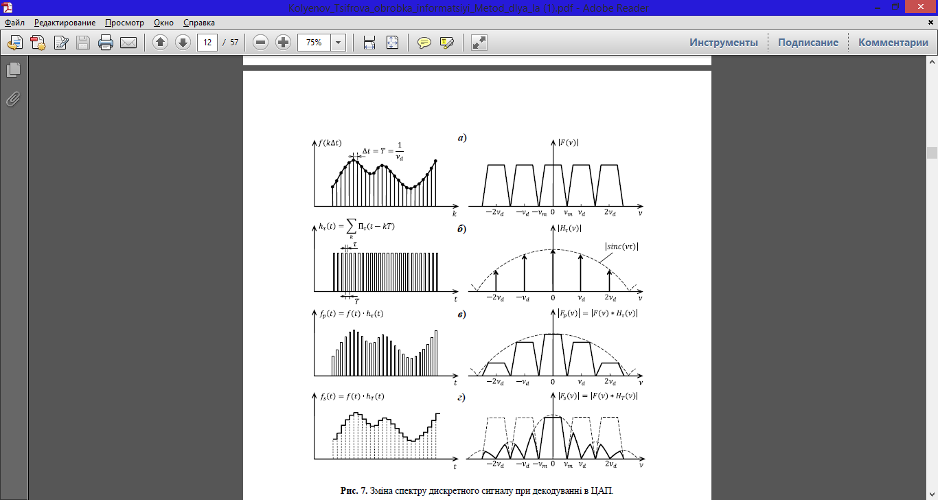

Для ілюстрації цього зручно розглянути, як змінюється спектр аналогового сигналу при його амплітудно-імпульсній модуляції імпульсами прямокутної форми (рисунок). Огинаюча спектру амплітуд серії імпульсів прямокутної форми має вигляд модуля функції $sync$ (рис. б). Оскільки при імпульсній модуляції вихідний сигнал все ще є дискретним за часом, то його спектр, як і спектр дискретного сигналу буде складатися з копій спектру неперервного сигналу (рис. а), які повторюються з частотою дискретизації, але складові цього спектру будуть зважені на коефіцієнти ряду Фур’є серії імпульсів, які використовувались при імпульсній модуляції (рис. в).
Якщо б тривалість цих імпульсів прямувала до нуля, то спектр вихідного сигналу мало чим відрізнявся від спектру дискретного сигналу. Але здебільшого сигнал з виходу ЦАП є реалізацією операції типу «вибірка-зберігання». Це означає, що сигнал з амплітудною імпульсною модуляцією складається з імпульсів, тривалість яких співпадає з періодом повторення цих імпульсів, що відповідно призводить до більш суттєвого пригнічення спектральних складових дзеркальних спектрів (рис. г).

58. Порівняльний аналіз приладів акусто- та спін-хвильової електроніки. Нечипорук О.Ю.
Акусто-хвильова електроніка.
На частотах до 1 ГГц прилади на ПАХ (поверхневі акустичні хвилі) мають значні переваги, проте зі збільшенням частоти зростає роль недоліків:
- Товщина звукопроводу, в якому зосереджена енергія хвилі, зменшується
$$λ_{R}=V_{R}/f$$
- Збільшуються втрати ПАХ
$$α\left(\frac{dB}{cm}\right)=\frac{8.7ω^{2}η}{2ρV_{R}^{3}}$$
- Технологічні проблеми: ПАХ ефективно збуджуються за допомогою ЗШП (зустрічно штирьовий перетворювач) при $2d= λ$ ($d$ – відстань між сусідніми електродами). Збільшення частоти вимагає використання прецезійної фотолітографії, що збільшує дифракційні втрати. З іншого боку використання фотолітографії також має фізичну межу.
Спін-хвильова електроніка.
На частотах більших 2 ГГц необхідно використовувати прилади на МСХ.
Основні переваги МСХ в см- та мм- діапазонах довжин хвиль:
- Значно менші втрати при поширенні хвилі
- Технологія виготовлення приладів на МСХ планарна і сумісна з широковживаними технологіями виготовлення НВЧ інтегральних схем
- Групова швидкість МСХ на 2-4 порядки менша за швидкість електромагнітних хвиль, тому елементи пристроїв мають розміри 10-50 мкм
- Є можливість керування параметрами структур на МСХ зовнішнім магнітним полем
- Плівки ЗІГ (залізо-ітрієвого гранату, одна з поширених основ для МСХ-приладів) оптично прозорі, тому їх можна використовувати для створення магнітооптичних приладів

59. Закони збереження енергії і імпульсу при дифракції Брега лазерного випромінювання на акустичних хвилях. Гайдай Ю.О.
Взаємодія світла та звуку носить непружній характер, тому має місце виконання Закону збереження енергії (ЗЗЕ) та Закону збереження імпільсу (ЗЗІ). Енергію та іспульс можемо виразити наступним чином:
 | $$E=ℏω, \vec{p}=ℏ\vec{k}$$ | $$(1)$$
В даному випадку при взаємодії оптичної хвилі з акустичною маємо справу з так званою тричастинковою взаємодією: 2 фотони і 1 фонон. При цьому параметри за якими описується оптична хвиля, і відповідно фотони: $\vec{k}$ (хвильовий вектор), $ω$ (циклічна частота). За аналогією, параметри за якими описується акустична хвиля (фонон): $\vec{K}, Ω.$ Решта параметрів в даному розгляді для нас несуттєві.
На рисунку зображено приклад взаємодії з народженням фонону. Альтернативно, можливий процес із поглинанням фонону. Відмінність полягатиме у знаку перед доданками енергії та імпульсу асоційовани з фононом.
Запишемо закони збереження для таких процесів:
$$ЗЗЕ:ℏω^{'}=ℏω±ℏΩ$$
$$ЗЗІ:ℏ{\vec{k}}^{'}=ℏ\vec{k}±ℏ\vec{K}$$
“+” відповідає народженню фонона (стоксовий процес), “$-$” відповідає поглинанню фонона (антистоксовий процес). Примітка: стоксовий та антистоксовий процеси рівноімовірні. Нештриховані величини відповідають фотону, що налітає, та фонону. Штриховані відповідно фотону, що вилітає.

Можемо скоротити рівності вище на приведену сталу Планка:
$$ЗЗЕ:$$ | $$ω=ω^{'}±Ω$$ | $$(2)$$
$$ЗЗІ:$$ | $$\vec{k}={\vec{k}}^{'}±\vec{K}$$ | $$(3)$$
Виходить, що ЗЗЕ ефективно відповідає збереженню сумарної частоти,
ЗЗІ – хвильового вектору.
Векторну рівність $(3)$ можна розкласти за проекціями на осі (див. рис.), тоді:
$$x:$$ | $$k\cos{θ}=k^{'}\cos{θ^{'}}$$ | $$(4)$$
$$y:$$ | $$-k\sin{θ}=k^{'}\sin{θ^{'}}±K$$ | $$(5)$$

Пов’язані відповіді: $<55>$ Анізотропна дифракція Брега.

60. Принципи завадостійкого кодування за допомогою циклічних кодів. Колєнов С.О.
Завадостійке кодування є ефективним засобом підвищення достовірності передачі повідомлень в каналах з перешкодами. Для його реалізації застосовують спеціальні коди - самокоректуючі. Код називається самокоректуючим, якщо він дозволяє автоматично виявляти і виправляти помилки в кодовій комбінації. Для цього в ньому повинні міститися додаткові (надлишкові/перевірочні) символи, призначені для коректування помилок. Чим більше надлишковість коду $χ$, тим вище його коректуюча здатність.
Наявність перевірочних символів, значення яких формується за певними правилами призводить до розділення усіх можливих комбінацій кодів на дозволені та заборонені (такі, що містять помилку). Нехай $N_{0}=2^{n}$ – число всіх можливих комбінацій кодів ($n$ – загальна кількість бітів), $N_{k}=2^{k}$ – число дозволених комбінацій ($k$ – кількість інформаційних бітів). Останнє пов’язано з тим, що кожній комбінації інформаційних бітів відповідає одна і тільки одна коректна комінація перевірочних бітів. Таким чином, число заборонених комбінацій: $N_{З}=N_{0}-N_{k}=2^{n}-2^{k}$.
Недоліком більшості лінійних кодів є складність процедури декодування. Лінійними є коди в яких перевірочні символи розраховуються шляхом лінійних операцій над інформаційними символами. Окрім того, буль-яка дозволена кодова комбінація може бути отримана в результаті лінійних операцій над набором лінійно незалежних кодових комбінацій.
Спрощення алгоритмів і пристроїв декодування можливе, якщо накласти на код додаткові обмеження. Таким обмеженням може бути, наприклад, властивість циклічності. Лінійні коди, що задовольняють цьому обмеженню, називаються циклічними. Циклічним кодом називається такий код, в якому для кожного кодового слова ($a_{1}, a_{2}, ... , a_{n}$), що належить коду (є дозволеною), його циклічна перестановка ($a_{n}, a_{1}, ... , a_{n-1}$) також є кодовим словом, що належить такому коду.
В основі побудови циклічних кодів лежит операція ділення кодової комбінації, що передається на породжуючий незвідний поліном степені $r$. Залишок від ділення використовується при формуванні перевірочних бітів. При цьому операції ділення передує операція множення, що виконує зсув вліво $k$-розрядної інформаційної кодової комбінації на $r$ розрядів.
Для того щоб поліном був генераторним поліномом циклічного коду, необхідно, аби він був дільником полінома виду $x^{n}-1$, де $n$ – кількість символів у коді, якими передається, наприклад, одна літера алфавіту. Дії над поліномами проводяться за правилами арифметики по модулю два. Для побудови циклічного коду необхідно знати розкладання полінома $x^{n}-1$ на множники.
Алгоритм отримання дозволеної кодової комбінації циклічного коду з комбінації простого коду.
Нехай заданий поліном $P\left(x\right)=a_{r-1}x^{r}+a_{r-2}x^{r-1}+…+1$, що визначає коректуючу здатність коду та число перевірочних розрядів $r$, а також вихідна комбінація простого $k$-елементного коду у вигляді многочлену $A_{k-1}(x)$.
Необхідно визначити дозволену кодову комбінацію циклічного коду $(n,k)$.
- Множимо многочлен вихідної кодової комбінації на $x^{r}$:
$$A_{k-1}\left(x\right)∙x^{r}$$
- Визначаємо пеервірочні розряди, що доповнюють вихідну інформаційну комбінацію до дозволеної, як залишок від ділення отриманого у попередньому пункті результату на породжуючий поліном:
$$A_{k-1}\left(x\right)∙x^{r}/P_{r}(x)⇒R\left(x\right)$$
- Остаточно дозволена кодова комбінація циклічного коду визначається як:
$$A_{n-1}\left(x\right)=A_{k-1}\left(x\right)∙x^{r}+R(x)$$
Для виявлення помилки в принятій кодовій комбінації достатньо поділити її на породжуючий поліном. Якщо прийнята комбінація – дозволена, то залишок від ділення буде нульовим. Ненульовий залишок свідчить про те, що прийнята комбінація містить помилки. По виду залишку (синдрому) можна в деяких випадках також зробити висновок про характер помилки та її положення і відповідно виправити її.
Однак не виключається можливість виникнення у кодових комбінаціях багатократних помилок, що може призвести до хибних виправлень та/або невиявленню помилок при трансформації однієї дозволеної комбінації в іншу.
Окрім використання поліномів для роботи з циклічними кодами, можливе також використання матричних представлень:
Породжуюча матриця циклічного коду в якості рядків має вектори: $q\left(x\right), xq\left(x\right),...x^{k-1}q(x)$ – лінійно незалежні:
$$G=\left[\begin{matrix}q\left(x\right) \\ xq\left(x\right) \\ … \\ x^{k-1}q\left(x\right)\end{matrix}\right]=\left[\begin{matrix}q_{0} & q_{1} & … & q_{r} & 0 & … & 0 \\ 0 & q_{0} & q_{1} & … & q_{r} & … & 0 \\ … & … & … & … & … & … & … \\ 0 & 0 & 0 & … & q_{0} & … & q_{r}\end{matrix}\right]$$
Перевірочна матриця будується на основі поліному $h(x)=(x^{n}+1)/q\left(x\right)$
$$H=\left[\begin{matrix}\overline{h\left(x\right)} \\ \overline{xh\left(x\right)} \\ … \\ \overline{x^{k-1}h\left(x\right)}\end{matrix}\right]=\left[\begin{matrix}0 & … & … & 0 & h_{k} & … & h_{2} & h_{1} & h_{0} \\ 0 & … & 0 & h_{k} & … & h_{2} & h_{1} & h_{0} & … \\ … & … & … & … & … & … & … & … & … \\ h_{k} & … & h_{2} & h_{1} & h_{0} & 0 & … & … & 0\end{matrix}\right]$$

61. Матеріальна дисперсія сигналу в кварцевому волокні. Гайдай Ю.О.
Матеріальна дисперсія сигналу виникає внаслідок залежності показника заломлення об’ємних матеріалів з яких сформовано волокно від довжини хвилі.
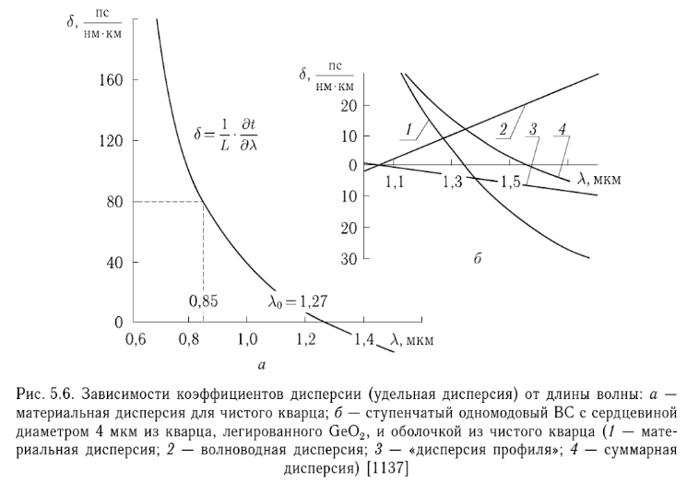
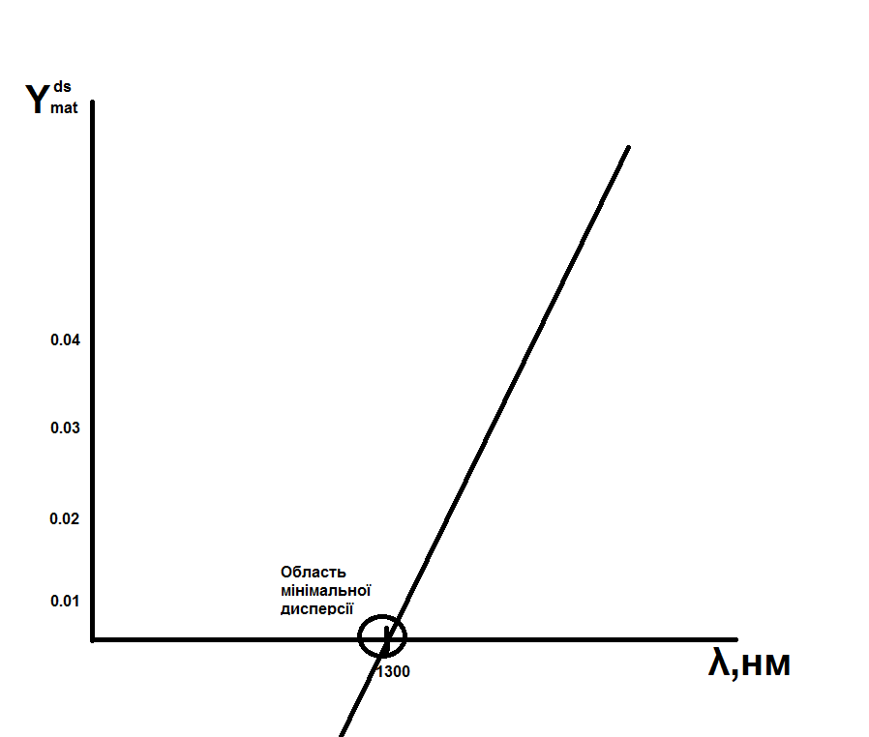
Матеріальна дисперсія – фундаментальна. В припущенні, що світловий імпульс являє собою плоску хвилю і розповсюджується у середовищі з показником заломлення $n$, групова затримка обумовлена дисперсією матеріалу ($β=2πn/λ$):
$$v_{gr}=\frac{dω}{dk}=\frac{c}{n+\frac{ωdn}{dω}}=\frac{c}{N_{gr}}$$
$N_{gr}=n+ωdn/dω$ – груповий показник заломлення. $\frac{dn}{dω}=\frac{dn}{dλ}⋅\frac{dλ}{dω}$
$$N_{gr}=n-\frac{λdn}{dλ}$$
 | $$t_{МД}=\frac{l}{v_{gr}}=\frac{lN_{gr}}{c}=\frac{L}{c}\left(n-λ\frac{dn}{dλ}\right)$$ | $$(1)$$
$$Δt=\frac{dt}{dλ}Δλ=-\frac{l}{c}λ\frac{d^{2}n}{dλ^{2}}Δλ$$
$\left|Δt\right|=\frac{l}{c}γλ^{2}\frac{d^{2}n}{dλ^{2}}$, $γ=\frac{Δλ}{λ},Y_{mat}^{ds}=\frac{λ^{2}d^{2}n}{dλ^{2}}$; $W=\frac{0.5c}{γ{ Y}_{mat}^{ds}}$

62. Дискретне перетворення Лапласа. Колєнов С.О.
Дискретним перетворенням Лапласа для дискретної функції $f(n)$ називають функцію $F(p)$ комплексного аргументу $p=σ+iω$ що визначається рівнянням:
 | $$F\left(p\right)=\sum_{n=0}^{∞}{e^{-np}∙f(n)};F\left(p\right)=\int_{0}^{∞}{f\left(t\right)e^{-pt}dt}$$ | $$(1)$$
Мається на увазі, що ряд в $(1)$ збіжний.
Дискретну функцію $f(n)$ називають оригіналом дискретного перетворення Лапласа, а функцію $F(p)$ – її зображенням. Записують: $D\left[f\left(n\right)\right]=F(p)$.
Якщо $f(t)$ – оригінал неперервного перетворення Лапласа, то $f(t)$ породжує дискретну функцію $f(n)$, для якої визначене дискретне перетворення Лапласа.
 | $$f\left(n\right)=\sum_{n=0}^{∞}{f\left(t\right)ξ(t-n)}, ξ\left(t\right)=\left\{\begin{aligned}1, t=0 \\ 0, t≠0\end{aligned}\right.$$ | $$(2)$$
Основні властивості дискретного переторення Лапласа:
- Лінійність:$D\left[αf_{1}\left(n\right)+βf_{2}\left(n\right)\right]=αF_{1}\left(n\right)+βF_{2}\left(n\right)$
- Масштабування: $D\left[f\left(αt\right)\right]=\frac{1}{α}⋅F(\frac{p}{α})$
- Диференціювання :${D[f}^{'}(t)]=pF(p)-f(0); D[f^{\left(n\right)}(t)]=p^{n}F(p)-p^{\left(n-1\right)}f(0)-..-f(0)$
- Інтегрування: $D\left[\int_{0}^{t}{f\left(τ\right)dτ}\right\}=\frac{F\left(p\right)}{p}$
- Диференц. Зображення :$D^{-1}\left[F^{'}\left(p\right)\right]=-tf\left(t\right);D^{-1}\left[F^{\left(n\right)}\left(p\right)\right]=-t^{n}f(t)$
- Інтегрування зображ. : $D^{-1}[\int_{0}^{∞}{F\left(p\right)dp=\frac{f\left(t\right)}{t}}]$

- Теорема про зміщення : $D^{-1}\left[F\left(p-p_{0}\right)\right]=e^{p_{0}t}f(t)$
 | - $D\left[f\left(t-τ\right)\right]=e^{-pτ}F(p)$ | - $(6)$

63. Принципи побудови пристроїв масштабування аналогових сигналів. Вимірювальні підсилювачі. СавенковC.М.
У багатьох вимірювальних схемах необхідно вимірювати різницю потенціалів між двома точками електричної схеми, кожна з яких маж ненульовий потенціал відносно відлікової точки вимірювальної схеми. Для цього використовують вимірювальні підсилювачі (ВП), котрі являють собою пристрої з диференційним входом, побудовані так, що вони підсилюють лише різницю напруг, поданих на їх входи, і не реагують на синфазну напругу.
ВП можна побудувати на операційному підсилювачі (ОП) (див. рис.) у диференційному включенні (диференційний підсилювач).
Коментарі до рисунка та подальших позначень. Операційний підсилювач має два входи: прямий та інверсний. Прямий вхід асоційований зі знаком «$+$», інверсний зі знаком «$-$». Тобто, під позначенням $I_{+}$ слід розуміти струм, що втікає на прямий вхід ОП. На рисунку кружком позначено інверсний вхід ОП.
Номінали резисторів: $R_{1}=R_{3}, R_{2}=R_{4}$.
Вхідний опір прямого входу ОП значно більше, ніж опір резистора $R_{4}$ тому можемо вважати, що на прямий вхід ОП струм не натікає: $I_{+}=0$. Це означає, що струм замикається через резистори $R_{3}$ та $R_{4}$, звідки $I_{R3}=I_{R4}=I_{3}$, а також:
 | $$I_{3}=\frac{U_{1}}{R_{1}+R_{2}}$$ | $$(1)$$
Спад напруги на прямому вході ОП рівний спаду напруги на резисторі $R_{4}$:
 | $$U_{+}=\frac{U_{1}R_{2}}{R_{1}+R_{2}}$$ | $$(2)$$
При обході за резистором $R_{1}$ та інверсним входом ОП можемо знайти:
 | $$I_{R1}=\frac{U_{2}-U_{-}}{R_{1}}$$ | $$(3)$$
При обході за резисторами $R_{1}$ та $R_{2}$ знаходимо:
 | $$I_{R2}=\frac{U_{out}-U_{-}}{R_{2}}$$ | $$(4)$$
Причому струм $I_{R2}$ є струмом зворотного зв’язку $I_{ЗЗ}$.
Відповідно до властивостей операційних підсилювачів має виконуватися:
 | $$U_{-}=U_{+}$$ | $$(5)$$

З урахуванням того, що інверсний вхід ОП має опір значно більший, ніж $R_{2}$ можемо з вважати, що виконується $I_{R1}=-I_{R2}$, тоді з $\left(2\right)-\left(5\right)$ слідує:
 | $$U_{out}=\left(U_{1}-U_{2}\right)\frac{R_{2}}{R_{1}}$$ | $$(6)$$
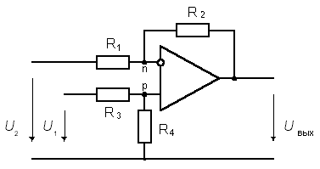
Якщо $U_{1}=U_{2}⇒U_{out}=0-$ схема придушує синфазний сигнал.
Якщо $U_{1}≠U_{2}⇒K_{підс}=R_{2}/R_{1}-$ коефіцієнт підсилення по диференційному сигналу такий самий, як і для схеми інвертуючого підсилювача.

Однак насправді послаюлення синфазного сигналу неповне:
$$K=\frac{K_{пдс}}{K_{псс}}={10}^{4÷5}$$
$K-$ відношення коефіцієнтів підсилення диференційного і синфазного сигналів.
Недолік схеми – низький вхідний опір (як і у інвертуючого підсилювача фактично це $R≈1÷2$ кОм). Для покращення, можна використати цю схему як частину зображеної на другому рисунку.
Напруга на $R_{1}$ складає $U_{1}-U_{2}$. Тоді:
 | $$U_{1}^{'}-U_{2}^{'}=\left(1+\frac{R_{2}+R_{3}}{R_{1}}\right)(U_{1}-U_{2})$$ | $$(7)$$
Ця різниця перетворюється попередньою схемою (операційний підсилювач ОУ3) у вихідну напругу. Зазвичай обирають $R_{2}=R_{3}, R_{4}=R_{6}, R_{5}=R_{7}$. Тоді диференціальний коефіціент підсилення:
 | $$K=\frac{R_{5}}{R_{4}}\left(1+\frac{2R_{2}}{R_{1}}\right)$$ | $$(8)$$
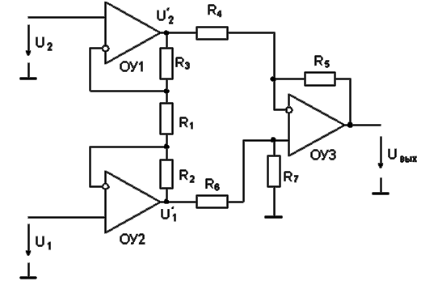
В результаті викорастання такої схеми (в ідеальному випадку)
$K_{псс}=0$, $K_{пдс}$ значно зростає, взідним опором схеми є значний опір ОП.
Для регулювання коефіціента підсилення $R_{1}$ роблять змінним або використовують програмований еквівалент.

64. Побудова інтерфейсів вводу-виводу. Мультиплексор аналогових сигналів. Схема вибiрки-зберігання. Савенков C. М.
Структурна схема локального автоматизованого експерименту:

ОВ – об'єкт вимірювання; Д – датчики; ВП – вимірювальний підсилювач;
ЛЗ – лінії зв'язку; ВКП – виконавчі пристрої.
АЦП містить: МАС – мультиплексом аналогових сигналів; СВЗ – схема вибірки-зберігання; ШФ – шинний формувач;
Зворотний канал (ЦАП) містить: ШФ – шинний формувач,БР – буферний регістр.
Принцип побудови інтерфейсів полягає в тому, що прилад повинен контролювати і вимірювати об’єкт, тобто повинно існувати два канали – вводу і виводу. Контролювати прилад має з ЕОМ, тобто в каналі вводу має бути АЦП, а виводу – ЦАП.
Класифікація пристроїв введення і виведення:
географічно: 1) зосереджені системи; 2) розподілені системи
з точки зору ЕОМ: 1) централізовані; 2) децентралізовані; 3) інтелектуальні пристрої; 4) локальні регулятори.
Мультиплексор аналогових сигналів (МАС).
Виконує функцію з'єднання декількох джерел сигналів і одного каналу ЦАП. Вирішує проблему обмеженості кількості каналів.
АК – аналогові ключі;
СКАК – система керування АК; ДшА – дешифратор адреси;
БА – буфер адреси;
БР – буферний регістр – узгодження рівнів сигналів, забезпечення тристабільного режиму.
- Конструктивні параметри МАС: кількість каналів; тип каналів (прямі/диференціальні); тип адресування (адресний/циклічний/мішаний); можливість нарощення кількості каналів.
- Статичні параметри: діапазон вхідних параметрів, в межах якого передача лінійна; чутливість до зміни напруги живлення; вантажна здатність; величина узгодж. опору; функт. повнота (кількість зовн. елементів, необхідних для роботи МАС).
- Динамічні параметри: час вмикання; час вимикання; опір каналу при відкритому стані ключа; точність коефіцієнту передачі; величина перехресних перешкод.

Схема вибірки-зберігання. Дозволяє значно підвищити граничну частоту АЦП (за час перетворення АЦП сигнал на вході не має змінитись).
Трикутниками позначені буферні підсилювачі (має бути дуже низький вхідний опір).
СК – схема контролю.
$t_{з}$ – час захвату, він же час за який конденсатор набуде напруги сигналу.
$t_{a}$ – час апертури, він же час за який ключ замикається. Цей час визначає граничну частоту, бо він є великим.
$t_{вст}$ – час встановлення, тобто час, коли пройде перехідний процес і напруга на ємності встановиться, вона не повинна відрізнятись більщ ніж на 1 розряд. Використовуються тефлонові конденсатори.

65. Стільникові системи зв’язку (D–AMPS, GSM, CDMA). Повторне використання частот стільника. Загородній В.В.
D-AMPS.
Цифрова модифiкацiя аналогового стандарту AMPS (Advanced Mobile Phone Service). Стандарт використовує частотний дiапазон 824 – 840 МГц для радiозв'язку мобiльного термiнала з базовою станцiєю (зворотній канал) i частотний дiапазон 869 – 894 МГц для радiозв'язку базової станцiї з мобiльним термiналом (прямий канал). У частотному дiапазонi розмiщаються 533 канали зв'язку при ширинi смуги частот кожного каналу 30 кГц. Радiус соти дорiвнює 0,5 – 20 км. Для перетворення аналогового мовного сигналу в цифрову форму використовується кодек VSELP. Швидкiсть перетворення мови кодеком складає 8 кбіт/с. Потiм кодованi данi пiддаються перемішуванню i квадратурній модуляцiї, а швидкiсть передачi iнформацiї в прямому i зворотному каналах складає 48 кбіт/с. Є можливiсть експлуатацiї мобiльних апаратiв як у цифровому, так i в аналоговому режимах. Ємнiсть мереж сотового зв'язку, що працюють у цьому стандартi, нижча, нiж у цiлком цифрових системах, але все таки значно вище, нiж в аналогових. Якщо при роумiнгу абонент з аналогової мережi AMPS потрапляє в цифрову D-AMPS, для роботи йому видiляються аналоговi канали.
GSM
Один з найбільш поширених стандартів зв’язку. GSM використовує комбіноване TDMA + FDMA розділення каналів. На одній несучій частоті можуть працювати до 8 абонентів, причому сама частота змінюється 217 разів на секунду. В якості мовоперетворюючого приладу використовується мовний кодек RPE-LTR з регулярним імпульсним збудженням і швидкістю перетворення мови 13 Кбіт/с. Обробка мови здійснюється системою преривної передачі мови DTX (Discontinious Transmission), що забезпечує увімкнення передавача тільки тоді, коли користувач починає говорити і відключення його в паузах. Використовується GMSK модуляція сигналу з базою $B = 0.3$.
CDMA
Система з кодовим розділенням абонентів. Використовує шумоподібні сигнали і QPSK модуляцію для їх передачі. Основами цієї системи є: розширення спектру методом прямої послідовності, кодування за Уолшем та керування потужністю передачі. Сутність широкосмугового зв'язку полягає в розширенні смуги частот сигналу, передачі широкосмугового сигналу й виділенні з нього корисного сигналу шляхом перетворення спектра прийнятого широкосмугового сигналу в початковий спектр інформаційного сигналу.
Перемножування прийнятого сигналу й сигналу такого ж джерела псевдовипадкового шуму (ПСП), що використався в передавачі, стискає спектр корисного сигналу й одночасно розширює спектр фонового шуму й інших джерел інтерференційних перешкод. Результуючий виграш у відношенні «сигнал/шум» на виході приймача є функція відношення ширини смуг широкополосного й базового сигналів: чим більше розширення спектра тим більше виграш. У часовій області - це функція відношення швидкості передачі цифрового потоку в радіоканалі до швидкості передачі базового інформаційного сигналу.
У стандарті CDMA для кодового поділу каналів використаються ортогональні коди Уолша, це - одні з небагатьох ортогональних кодів, які можна використати. Для виділення сигналу на виході приймача застосовується цифровий фільтр. При ортогональних сигналах фільтр можна настроїти таким чином, що на його виході завжди буде логічний 0, за винятком випадків, коли приймається сигнал, на який він настроєний. Кодування по Уолшу застосовується в прямому каналі (від базової станції до абонентського термінала) для розділення користувачів.
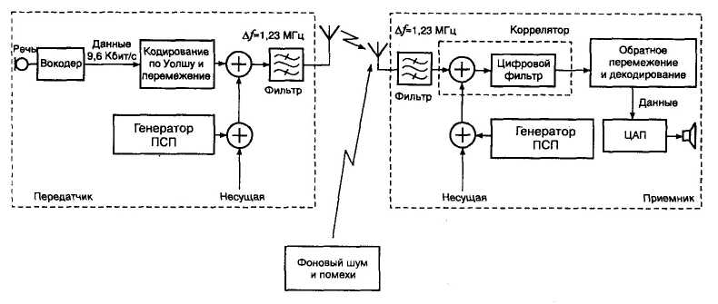
У системах, що використають стандарт IS-95, всі абонентські станції працюють одночасно в одній смузі частот. Погоджені фільтри приймачів базової станції квазіоптимальні в умовах взаємної інтерференції між абонентами одного стільника й досить чутливі до ефекту «далеко-близько». Для максимізації абонентської ємності системи необхідно, щоб термінали всіх абонентів випромінювали сигнал такої потужності, що забезпечила б однаковий рівень прийнятих базовою станцією сигналів. Чим точніше керування потужністю, тим більше абонентська ємність системи. На рис. наведена спрощена структурна схема, що пояснює принцип роботи системи стандарту CDMA.
Інформаційний сигнал кодується по Уолшу, потім змішується з несучою, спектр якої попередньо розширюється перемножуванням із сигналом джерела псевдовипадкового шуму (ПСП). Кожному інформаційному сигналу призначається свій код Уолша, потім вони поєднуються в передавачі, пропускаються через фільтр, і загальний шумоподібний сигнал випромінюється передавальною антеною.
На вхід приймача надходять: корисний сигнал, фоновий шум і перешкоди (від сусідніх базових станцій і від рухливих станцій інших абонентів). Після ВЧ-фільтрації сигнал надходить на корелятор, де відбувається зжимання спектра й виділення корисного сигналу в цифровому фільтрі за допомогою відповідного коду Уолша. Спектр перешкод розширюється, і вони з'являються на виході корелятора у вигляді шуму. На практиці в рухливій станції використається декілька кореляторів для прийому сигналів з різним часом поширення в радіоканалі або сигналів, переданих різними базовими станціями.
Основними перевагами систем CDMA є краще використання частотного ресурсу (всі абоненти в одній смузі частот), добра перешкодозахищеність та висока безпека і конфіденційність при передачі інформації.
Недоліками CDMA є погіршення якості зв’язку при переміщенні терміналу відносно базової станції. Це обумовлено зменшенням гостроти кореляційної функції (обчислюється кореляційна функція між шумоподібним сигналом, що передається і сигналом, сформованим на основі унікального коду абонента) внаслідок ефекту Доплера, а також необхідність контролювати потужність передачі.
Розташування базових станцій в стільниковому зв’язку обирається виходячи з можливості повторного використання частот стільника. Станції, що знаходяться безпосередньо одна біля одної не можуть використовувати однакові частоти. Таким чином сукупність станцій, що знаходяться одна біля одної і використовують всю смугу мережі утворює кластер. За межами кластера можливе повторне використання його частот в іншому кластері. Тобто утворюється певна періодична структура кластерів (стільники).
Ефірними інтерфейсами стільникової мережі називають протоколи обміну інформацією між базовою станцією і терміналом абонента. Ефірні інтерфейси передбачають також захист інформації від несанкціонованого доступу. Одним з методів захисту є формування на станції квазівипадкової послідовності, виходячи з номеру (коду) абонента і порівняння відповіді терміналу з відповідним кодом.

Зв’язане питання: 70

66. Коефіцієнт відбиття для ТМ хвиль при повному внутрішньому відбитті. Гайдай Ю.О.
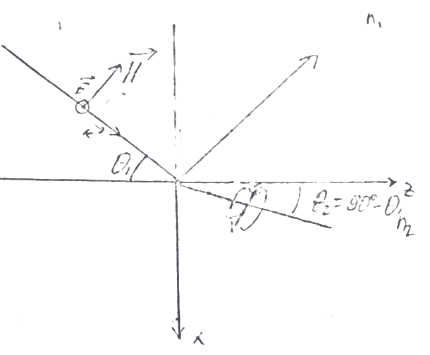
ТЕ ($E_{у}, H_{х},H_{z})$ – s-поляризація
ТМ ($H_{у}, E_{х},E_{z})$ – р-поляризація
Нехай ТМ хвиля падає у площині $xOz$ на межу поділу середовищ. У другому середовищі вона збуджує диполь Герца.
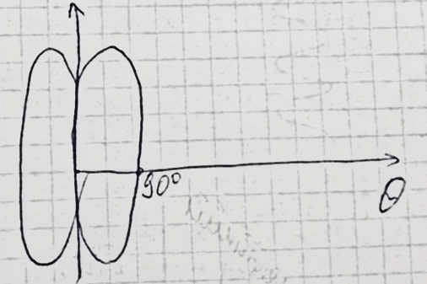
Діаграма випромінення диполю:

Існує такий кут при якому диполь Герца не буде випромінювати у напрямку, що відповідає відбитому променю. Умова цього: $θ_{1}+θ_{2}=90°$
Розпишемо ТМ-хвилю покомпонентно:
$$k_{1x}^{пад}=k_{1}\sin{θ_{1}}, k_{1z}^{пад}=k_{1}\cos{θ_{1}}$$
$$k_{1x}^{від}=-k_{1}\sin{θ_{1}}, k_{1z}^{від}=k_{1}\cos{θ_{1}}$$
$$k_{1}=n_{1}k_{0}$$
$$r_{тм}=\frac{n_{2}^{2}k_{1x}-n_{1}^{2}k_{2x}}{n_{2}^{2}k_{1x}+n_{1}^{2}k_{2x}}=\frac{n_{2}\sin{θ_{1}}-n_{1}\sin{θ_{2}}}{n_{2}\sin{θ_{1}}+n_{1}\sin{θ_{2}}}$$
$$r_{тм}-коефіцієнт відбиття ТМ хвилі$$
В виразі для коефіцієнта відбиття уявним може бути лише кут θ₂.
$k_{1x}=k_{1}sinθ_{1}=n_{1}ksinθ_{1};k_{2x}=n_{2}ksinθ_{2};sinθ_{2}=\sqrt{1-\cos^{2}{θ_{2}}}=\sqrt{(-1)(\cos^{2}{θ_{2}-1)}}=±i\sqrt{\cos^{2}{θ_{2}-1}}$ Виразимо $cosθ_{2}$через по закону Снелліуса:$cosθ_{2}=n_{1}cosθ_{1}/n_{2}$, таким чином $sinθ_{2}=±i\sqrt{n_{1}^{2}\cos^{2}{θ_{1}/n_{2}^{2}-1}}$ З фізичних міркувань беремо знак “+”в виразі для кута . Отже коефіцієнт відбиття ТМ хвиль при повному внутрішньому відбитті стає комплексним:
$$r_{TM}=\frac{n_{2}^{2}sinθ_{1}-in_{1}\sqrt{n_{1}^{2}\cos^{2}{θ_{1}-n_{2}^{2}}}}{n_{2}^{2}sinθ_{1}+in_{1}\sqrt{n_{1}^{2}\cos^{2}{θ_{1}-n_{2}^{2}}}}$$

67. Лінії затримки на поверхневих акустичних хвилях. Нечипорук О.Ю.
ЛЗ – лінія затримки.
ПАХ – поверхнева акустична хвиля.
ЗШП – зустрічно-штиревий перетворювач.

Основний елемент
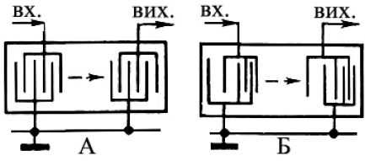
Перетворення хвиль відбувається за допомогою електродів, нанесених на ЗШП, з екві- (А) або нееквідистантними гратками (Б). Ширина електродів і проміжків між ними зазвичай $λ_{ПАХ}/4$, товщина електродів
$0.1 - 0.2 мкм$. Поверхню звукопроводу обробляють не нижче 14 класу. Наносять ЗШП методами фотолітографії, рентгенолітографії та електролітографії.

Змінна ЛЗ
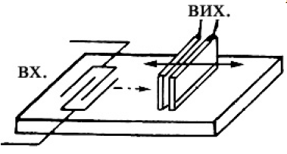
Реалізується шляхом механічного переміщення одного з повторювачів вздовж поверхнізвукопроводу, що забезпечує зміну часу затримки $τ=1÷20 мкс$ на частотах $f=10÷30 МГц$.

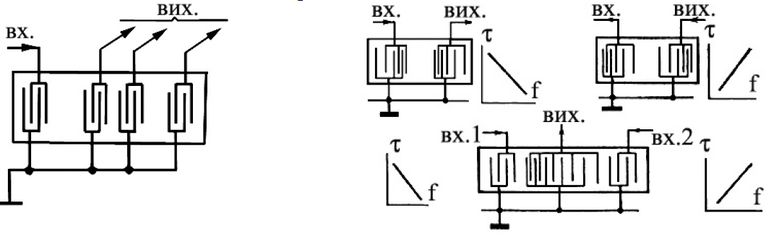
Багатопровідна ЛЗ
Має просту реалізацію, працює на частотах до $1000 МГц$. Кількість відводів обмежена мінімальною відстанню між ними, часовий інтервал між відводами може складати $Δτ=0.1 мкс$. За допомогою систем нееквідистантних граток можливе створення ЛЗ з різною частотною залежністю часу затримки 𝛕(f).

Розрізняють також:
- ЛЗ на системі відбиваючих граток із змінним кроком – ПАХ різних частот проходять різні шляхи;
- ЛЗ на системі відбиваючих граток із сталим кроком – вузько смугова ЛЗ;
- ЛЗ на системі напрямлених відгалужувачів – збільшується відстань, яку проходять ПАХ.

ЛЗ на ПАХ з великим часом затримки (𝛕>200мкс).
Довжина не перебільшує 10 см.
Розрізняють ЛЗ:
- в яких акустичні хвилі обмежено однією плоскою поверхнею звукопроводу;
- В яких акустичні хвилі поширюються по викривлених (чи круглих) поверхнях, або плоских поверхнях з викривленими кромками.
З плоскою поверхнею:
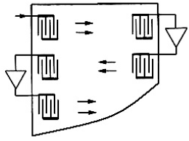
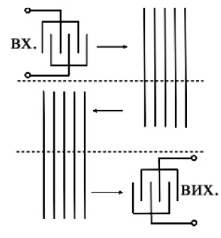
ЛЗ з напрямленими відгалуджувачами – перетворювач траєкторії ПАХ меандровим шляхом. Для двух напрямлених відгалужувачів $τ = 100 мкс$, для 4: $τ = 130 мкс$. Втрати при переході з однієї траєкторії на другу до $2 дБ$ при збереженні смуги пропускання. Перевага: багатократне складання траєкторії із застосуванням методів планарної технології;

Меандровий шлях поширення ПАХ – обєднання коротких ЛЗ із підсилювачами, що компенсують втрати в кожній з ЛЗ.

ЛЗ на викривлених поверхнях: дискові; циліндричні(спіральні).
Працюють на обох поверхнях звукопроводу. Радіус кривизни повинен бути значно більшим за довжину хвилі ПАХ, аби та не відчувала впливу викривлення.
Дискові ЛЗ. Збільшення шляху поширення і часу затримки ПАХ досягається завдяки її багатократній циркуляції по поверхні тонкого дискового п’єзоелектрика. Перехід хвилі з однієї поверхні на іншу відбувається за рахунок торцевої поверхні диску. Лізноподібні кромки забезпечують фокусування дифрагуючого пучка хвиль при кожному переході через край.
Типові параметри: $τ= 200÷300 мкс, f_{0} = 40÷60 МГц, L = 40 дБ$.
Циліндричні ЛЗ:
- прямокутна пластина з округленими торцями (траєкторія «накручується» на зовнішню поверхню звукопроводу);
- ЛЗ з поглиначем на ПАХ Релея в германісті вісмуту ($τ = 585 мкс при l = 10 cм$);
- ЛЗ з підсилювачем між вхідним та вихідним перетворювачами, який компенсує втрати при кожній із циркуляцій хвиль: (При $f=100 МГц, τ = 20 мкс$);
- Спіральна тонкоплівкова ЛЗ ($При f=83 МГц, τ = 0,91 мс і L=65 дБ$);
- Спіральні циліндричні ЛЗ (ПАХ поширюється спірально по поверхні алюмінієвого стрижню: $при f=1÷2 МГц, τ = 2 мс$)
Хвилеводні ЛЗ. Найбільша перспектива – волокна капілярного типу з кварцу. Пєзоперетворювачі у вигляді диску закріпляються на торцях для збудження ПАХ, які поширюються по внутрішній поверхні капіляру.
Отримано: $τ = 700 мкс на f = 100 МГц, L = 70 дБ.$

68. Принципи побудови ЦАП (новая). Савенков C.М.
ЦАП – цифрово-аналоговий перетворювач. Використовується для перетворення цифрового кодового сигналу в аналоговий сигнал.
ФНЧ – фільтр низьких частот.
Широтно-імпульсний модулятор.
Є найпростішим типом ЦАП.
Стабільне джерело струму або напруги періодично вмикається на певний час, пропорційний перетворюваному коду, далі отримана імпульсна послідовність фільтрується аналоговим фільтром нижніх частот (ФНЧ). Доцільність використання ФНЧ пов’язана з тим, що при переході від одного кодового символа до іншого, що має відмінну величину, отримуємо стрибок струму/напруги на виході ЦАП. Стрибок не є бажаним результатом, на виході очікується сигнал, що відповідає деякій гладкій функції. Згладження межі (стрибка) відбувається, якщо відсікти компоненти з високими частотами. Останнє легко спостерігати на прикладі Фур’є перетворення прямокутного імпульса.

ЦАП зважуючого типу.
Кожному біту двійкового коду, що перетворюється відповідає резистор або джерело струму, підключене на загальну точку сумування. Сила струму (провідність резистора) пропорційна ваговому коефіцієнту відповідного біту. Таким чином, відбувається зважене підсумовування за всіма ненульовими бітами коду. Зважуючий метод є одним із найшвидших, через розпаралеленість операцій, однак йому властива низька точність через необхідність наявності в приладі набору прицезійних джерел або резисторів і постійного імпедансу. Через це зважуючі ЦАП мають розрядність не більше 8 біт.

ЦАП передискретизації / дельта-сігма-ЦАП.
Основується на змінній густині імпульсів (частоті дискретизації). Передискретизація дозволяє використовувати ЦАП з меншою власною розрядністю для досягнення більшої розрядності кінцевого перетворення. На ЦАП малої розрядності поступають імпульсний сигнал з промодульованою густиною імпульсів (постійна тривалість, але змінна скважність – відношення періоду імпульсу до його довжини), створений з використанням негативного зворотного зв’язку. Негативний зворотній зв’язок виступає в ролі ФНЧ для шуму квантування. Більшість ЦАП великої розрядності (понад 16 біт) побудовані на цьому принципі внаслідок його великої лінійності та низької вартості. Швидкодія дельта-сігма ЦАП досягається сотні тисяч відліків в секунду, розрядність до 24 біт. Для генерації сигналу з модульованою густиною імпульсів може бути використано звичайний дельта-сігма модулятор першого порядку. Зі збільшенням частоти передискритизації пом’якшуються вимоги до вихідного фільтру низьких частот і покращується придушення шуму квантування.
Дельта-сігма модуляція.
Спосіб модуляції, що забезпечує оцифрування сигналу із заданими характеристиками в робочому діапазоні частот. Основується на періодичному неповному врівноваженні заряду конденсатора інтегратора.
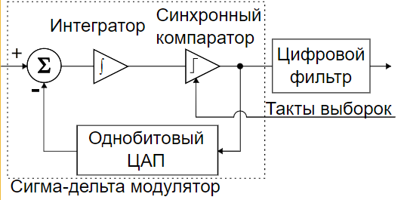
Однорозрядний дельта-сігма модулятор першого порядку працює наступним чином: на першому такті роботи інтегрується вхідний сигнал до того часу, поки вихідний сигнал інтегратора не досягне порогу переключення синхронного компаратору. Вихідний сигнал компаратору змінюється тільки за зовнішнім сигналом тактування. Даний цифровий сигнал є виходом модулятора, він же поступає в коло з негативним зворотнім зв’язком, де за допомогою ЦАП формується аналоговий сигнал, який віднімається від вхідного аналогового сигналу, чим врівноважує інтегратор, змушуючи його вихід змінюватися в зворотньому напрямі. Таким чином, інтегратор починає інтегрувати різницю і його вихідний сигнал змінюється в протилежну сторону доти, доки компаратор не переключиться в зворотню сторону. Далі ці цикли повторюються, формуюючи на виході компаратору цифрову послідовність.
Рис. Блок-схема дельта-сігма АЦП (можулятора) першого порядку

69. Перетворення аналогових сигналів у дискретні (цифрові). Теорема про рівномірну дискретизацію. Колєнов С.О.
Під дискретизацією сигналів розуміють перетворення функцій неперервних змінних у функції дискретних змінних, за якими вихідні неперервні функції можуть бути відновлені із заданою точністю. Роль відліків виконують квантовані значення функцій у дискретній шкалі координат. Під квантуванням розуміють перетворення неперервної за значеннями величини у величину з дискретною шкалою значень з кінцевої множини дозволених, які називають рівнями квантування.
Дискретизація аналогового сигналу може бути рівномірною або нерівномірною. Дискретизацію називають рівномірною з частотою $v_{d}=1/∆t$, якщо значення $∆t$ постійне вздовж всього діапазону перетворення сигналу. При нерівномірній дискретизації значення $∆t$ між відліками може змінюватись за заданою схемою або в залежності від зміни параметрів сигналу. Природною вимогою до вибору частоти дискретизації є внесення мінімальних спотворень у динаміку зміни сигнальних функцій. Спотворення інформації будуть тим менше, чим вище частота дискретизації. З іншого боку, однак, очевидно, що чим більше значення частоти дискретизації, тим більше кількість цифрових даних, що відображають сигнал, і тим більший час потрібний на їх обробку. В оптимальному варіанті вибране значення частоти дискретизації $v_{d}$ сигналу повинне бути необхідним і достатнім для обробки інформаційного сигналу із заданою точністю.
Припустимо, що для обробки задається довільний аналоговий сигнал $f(t)$, який має фур’є-образ $F(ω)$. Рівномірна дискретизація неперервного сигналу $f(t)$ з частотою $ν_{d}$ з математичної точки зору означає множення функції $f(t)$ на гребінчасту функцію з одиничних імпульсів.
 | $$G_{∆t}=\sum_{k=-∞}^{∞}{ξ(t-k∆t)}, ξ\left(t\right)=\left\{\begin{aligned}1, t=0 \\ 0, t≠0\end{aligned}\right.$$ | $$(1)$$
Тоді дискретизований сигнал можна записати у вигляді:
 | $$\hat{f}\left(t\right)=\sum_{k=-∞}^{∞}{f\left(t\right)}ξ(t-k∆t)$$ | $$(2)$$
Бачимо, що $\hat{f}\left(t\right)$ відмінне від нуля лише в моменти часу кратні кроку дискретизації $∆t$, причому в такому випадку значення рівне вихідному сигналу. Якщо ми спробуємо побудувати спектр від $(2)$, то отримаємо спектральну густину, що тотожньо рівна нулю. Це легко побачити з того, що сигнал $\hat{f}(t)$ рівний нулю майже всюди за виключенням зліченного числа точок. Аби обійти цю проблему маємо ввести допоміжний сигнал $s(t)$:
 | $$s\left(t\right)=\sum_{k=-∞}^{∞}{f\left(t\right)}δ(t-k∆t)$$ | $$(3)$$
$δ(t)$ – функція Дірака.
Бачимо, що сигнал $s\left(t\right)$ відрізняється від дискретної вибірки $\hat{f}(t)$ лише своєю амплітудою – вона в нього нескінченно велика. Однак, як ми знаємо, властивості спектра не залежать від амплтуди сигналу, оскільки інтегральне перетворення Фур’є є лінійною операцією. Тому форма спектру $s\left(t\right)$ буде співпадати з формою спектру для сигналу $\hat{f}(t)$.
З врахуванням відомого перетворення Фур’є для гребінчастої функції з імпульсів Дірака, фур’є-образ дискретної функції $s\left(t\right)$, а відповідно і спектр $\hat{f}(t)$ рівний:
 | $$F_{s}\left(ω\right)=ω_{d}\sum_{k=-∞}^{∞}{F(ω-kω_{d})}, ω_{d}=\frac{2π}{∆t}$$ | $$(4)$$
Таким чином з $(4)$ видно, що спектр дискретизоованого з рівномірним кроком $∆t$ сигналу представляє собою «накладання» на спектр аналогового сигналу $F(ω)$ його копій, зсунутих на частоти, кратні часоті дискретизації $ω_{d}$. Звідси випливає:
- Спектр дискретного сигналу – періодична функція частоти з періодом рівним частоті дискретизації. Тому такий спектр має зміст вимірювати в діапазоні частот, наприклад, від 0 до $ω_{p}$: на інших частотах він повторюється.
- Якщо спектр аналогового сигналу обмежений зверху частотою $ω_{h}$, причому $2ω_{h}≤ω_{d}$, то спектр дискретизованого сигналу буде представляти собою періодичне продовження спектру аналогового сигналу.
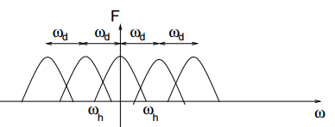
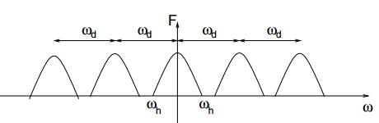
- Якщо ж $2ω_{h}>ω_{d}$, то спектр періодичного сигналу буде представляти собою накладання на $F(ω)$ його копій, при цьому буде відбуватися перекриття частин спектру.
2
3
$ω_{h}-$ частота Найквіста.
Твердження 2 і 3 також відомі як теорема про рівномірну дискретизацію або теорема Найквіста (у вітчизняній літературі більше відома як теорема відліків Котельникова-Шенона).

70. Методи розділення каналів у системах зв’язку (FDMA, TDMA, CDMA, OFDM). Загородній В.В.
SDMA
Space Division Multiple Access - схема множинного доступу із просторовим поділом. Між користувачами бездротових мереж розподіляються окремі ділянки простору. В основу реалізації алгоритму SDMA покладений механізм осередків і секторних антен. Вони утворять інфраструктуру, що дозволяє реалізувати ущільнення із просторовим поділом (SDM).
FDMA
Frequency Division Multiple Access. Передбачає частотне розділення каналів. Використовувалась в перших аналогових системах. При частотному розділенні каналів кожен абонент працює на своїй індивідуальній частоті. Схема множинного доступу із частотним поділом (FDMA) включає всі алгоритми, що реалізують розподіл частот для каналів передачі відповідно до схеми ущільнення із частотним поділом (FDM). Розподіл може бути фіксованим (наприклад, для радіостанцій або при загальному плануванні й регулюванні частот) або динамічним (тобто здійснюваним по запитах).
В "чистій" схемі FDMA частота надається деякому каналу на увесь час його існування. Однак, можна скомбінувати схеми FDMA й TDMA, змінюючи частоти по деякому встановленому закону. У цьому випадку говорять про схему з перескоком частот, що широко застосовується в бездротових системах з метою виключення появи вузькосмугових перешкод. Передавач і приймач повинні погодити використовувану послідовність перескоків, інакше приймач не зможе настроїтися на потрібну частоту. Тому послідовності перескоків фіксовані, принаймні, протягом деякого часу. Причому, у частотному просторі неможливо різко перескочити на довільну частоту (тобто приймачу необхідний час, аби налаштуватися на потрібну частоту).
Cхема FDM часто застосовується в стільникових мережах для організації одночасного доступу до середовища базової й мобільної станцій. У цьому випадку між партнерами по зв'язку встановлюється дуплексний канал. Для кожного із двох напрямків — від мобільної станції до базової й навпаки — використовуються різні частоти. Дана схема називається дуплексом із частотним поділом (Frequency Division Duplex, FDD). Знову ж, обом партнерам необхідно завчасно знати частоти, а не просто прослуховувати середовище. Одна із двох частот використається для вихідної лінії зв'язку (від мобільної станції до базової станції або від наземного терміналу до супутника), інша — для спадної лінії (від базової до мобільної станції або від супутника до наземного терміналу).
TDMA
Time Division Multiple Access – система множинного доступу з часовим поділом. Основується на часовому розділенні каналів. В різні моменти часу одна і та ж частота займається різними абонентами. Наприклад, в стандарті GSM
8 абонентів можуть працювати на одній частоті, при цьому для забезпечення неперервності зв'язку інформаційний пакет зжимається і передається за час $t_{i}$, відведений для абонента.
Схема TDMA у порівнянні зі схемою FDMA є більше гнучкою. Вона включає всі технології, що передбачають розподіл інтервалів часу, тобто ущільнення за принципом TDM. У цьому випадку переналаштування на різні частоти не потрібне – приймач може весь час залишатися на одній і тій же частоті.
Використання тільки однієї частоти передачі дозволяє спростити конструкцію передавачів і приймачів, при цьому зберігається можливість реалізації багатьох різних алгоритмів керування доступом до середовища .
Як згадувалося, одночасне прослуховування різних частот – досить важке завдання, тоді як прослуховування на одній і тій же частоті розділених в часі каналів набагато простіше.
CDMA
Code Division Multiple Access – система з кодовим розділенням каналів. Використовує шумоподібні сигнали з подальшим знаходженням кореляційної функції в приймальному пристрої. Кожному абоненту у відповідність ставиться свій код, відповідно до якого формується шумоподібний сигнал. Далі за допомогою цього ж коду у приймальному пристрої обчислюється кореляційна функція.
При цьому канал кожного абонента виявляється розподіленим по всій частотній смузі, яку використовують головні станції. Недоліком цієї системи є зменшення гостроти кореляційної функції внаслідок ефекту Доплера у разі переміщення терміналу відносно станції.
OFDM
Orthogonal Frequency Division Multiplexing. Зазвичай використовується при розбитті одного високошвидкісного інформаційного пакету на пакети з меншою швидкістю та паралельній передачі їх на ортогональних частотах.
Ортогональними називають частоти для яких виконується умова: $\frac{1}{f1} –\frac{1}{f2} \sim \frac{1}{T}$ , де $T$ – тривалість радіоімпульса. Якщо частоти знаходяться досить близько одна до одної і ця умова не виконується, то відбудеться накладання спектрів сигналів на обох частотах, що приведе до їх спотворення.
Порівняння схем S/T/F/CDMA
У реальних системах дані схеми завжди використаються в комбінаціях. Одна з типових комбінацій складається зі схем SDMA/TDMA/FDMA і застосовується в телефонних системах IS-54, GSM, DECT, а також у супутникових системах Iridium й ICO. Об'єднання схем CDMA й SDMA використається в мобільній телефонній системі IS-95 і супутниковій системі Globalstar.
Схему CDMA можна використати в комбінації зі схемами FDMA/TDMA для збільшення ємності стільника. Також, схема CDMA має переваги в простоті перемикання комірок й плавній зміні ємності стільників. Перемикання пов'язане з комутацією між двома комірками, тобто, зміною тієї базової станції, до якої приєднана мобільна станція.
Простота перемикання означає, що мобільна станція може плавно перемикатися між сусідніми комірками. Це досягається за допомогою установки з'єднання із двома базовими станціями одночасно. У схемі CDMA даний процес реалізується з використанням однакових кодів. У системах TDMA/FDMA здійснюється тверде перемикання, тобто комутація базових станцій і послідовностей перескоків (часу/частоти) відбувається точно в момент перемикання. Рішення про перемикання приймається залежно від інтенсивності сигналу, тому можливі коливання між базовими станціями.
Гнучка ємність систем CDMA означає, що в комірку можна додавати усе більше й більше користувачів, тобто твердої межі кількості присутніх у ній користувачів не існує. У системах TDMA/FDMA така тверда межа є – якщо в системі більше не залишається вільних часових або частотних інтервалів, то підключення в комірку нових користувачів не допускається. При додаванні нового користувача в комірку системи CDMA ця комірка зменшується, і в ній підвищується рівень шуму, але користувач може зв'язуватися з іншими станціями. Щоправда, скорочення розмірів осередку може викликати проблеми, оскільки в результаті деякі користувачі можуть «випасти» з осередку. Тому планувати розміри осередків у системах CDMA складніше, ніж у більше твердих схемах TDMA/FDMA.

71. Магнітостатичні хвилі в структурі метал – діелектрик – ферит – діелектрик -метал. Нечипорук О.Ю.

Як правило, в експериментальних дослідженнях чи реальних приладах ми маємо справу не з ізольованим феритовим шаром, а з більш складними, тобто багатошаровими структурами. Такі структури містять окрім гіротропного феритового шару один чи більше прошарків речовин, які змінюють характеристики МСХ. Серед таких речовин можуть бути, наприклад, ще один феритовий шар, провідник, парамагнетик, напівпровідник, немагнітні діелектрики в якості розділяючих прошарків тощо.
Поверхневі МСХ в структурі метал-діелектрик-ферит-діелектрик-метал.
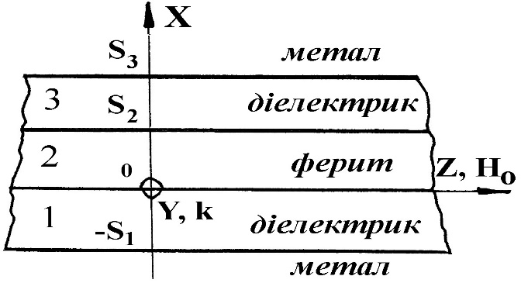
Рис. 1. Структура метал-діелектрик-ферит-діелектрик-метал.
Вихідна система рівнянь:
 | $$\left\{\begin{aligned}∆Ψ_{1,3}=0 \\ μ\left(\frac{∂^{2}Ψ_{2}}{∂x^{2}}+\frac{∂^{2}Ψ_{2}}{∂y^{2}}\right)=0\end{aligned}\right.$$ | $$(1)$$
Розв’язок $(1)$ шукаємо у вигляді:
 | $$\left\{\begin{aligned}Ψ_{1}=\left(Ae^{kx}+Be^{-kx}\right)e^{i(ωt-ky)} \\ Ψ_{2}=\left(C ch\left(kx\right)+D sh\left(kx\right)\right)e^{i(ωt-ky)} \\ Ψ_{3}=\left(Ee^{kx}+Fe^{-kx}\right)e^{i(ωt-ky)}\end{aligned}\right.$$ | $$(2)$$
Граничні умови:
 | $$Ψ_{1}\left|\begin{aligned} \\ x=0\end{aligned}\right.=Ψ_{2}\left|\begin{aligned} \\ x=0\end{aligned}\right., Ψ_{2}\left|\begin{aligned} \\ x=S_{2}\end{aligned}\right.=Ψ_{3}\left|\begin{aligned} \\ x=S_{2}\end{aligned}\right.$$ | $$(3)$$
 | $$\frac{∂Ψ_{1}}{∂x}\left|\begin{aligned} \\ x=0\end{aligned}\right.=\left(μ\frac{∂Ψ_{2}}{∂x}-iμ_{a}\frac{∂Ψ_{2}}{∂y}\right)\left|\begin{aligned} \\ x=0\end{aligned}\right.$$ | $$(4)$$
 | $$\left(μ\frac{∂Ψ_{2}}{∂x}-iμ_{a}\frac{∂Ψ_{2}}{∂y}\right)\left|\begin{aligned} \\ x=S_{2}\end{aligned}\right.=\frac{∂Ψ_{3}}{∂x}\left|\begin{aligned} \\ x=S_{2}\end{aligned}\right.$$ | $$(5)$$
 | $$\frac{∂Ψ_{1}}{∂x}\left|\begin{aligned} \\ x=-S_{1}\end{aligned}\right.=\frac{∂Ψ_{3}}{∂x}\left|\begin{aligned} \\ x=S_{3}\end{aligned}\right.=0$$ | $$(6)$$
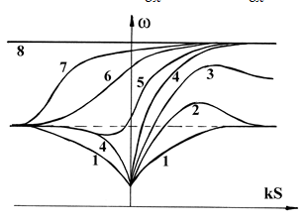
Дисперсійні залежності:
Рис. 2. Електродинамічне керування початковою ділянкою дисперсії ПМСХ: 1 – ізольований ферит, 4 – одностороння металізація фериту (2, 3 – проміжні випадки), 8 – двостороння металізація фериту (5, 6, 7 – проміжні випадки). Смуга такого керування до 5ГГц.
Об’ємні МСХ в структурі метал-діелектрик-ферит-діелектрик-метал.
Рис. 3. ЗОМСХ: 1 – ізольований ферит, 2 – одностороння металізація фериту, 3 – двостороння металізація фериту.
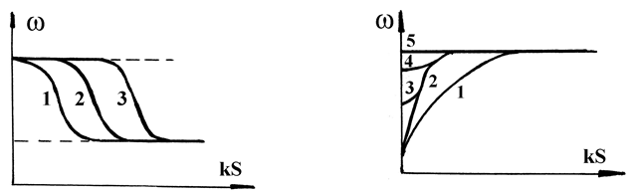
Рис. 4. ПОМСХ: 1 – ізольований ферит, 2 – одностороння металізація фериту, 5 – двостороння металізація фериту (3, 4 – проміжні випадки).
Рис. 3. Рис. 4.

72. Нелінійни явища в оптичному волокні. Гайдай Ю.О.
Нелінійні ефекти випливають з рівняння для поляризації:
 | $$\vec{P}=ε_{0}\left(χ^{\left(1\right)}\vec{E}+χ^{\left(2\right)}E^{2}+χ^{\left(3\right)}{\vec{E}}^{3}+…\right)$$ | $$(1)$$
Фактично, мається на увазі ситуація, коли електромагнітне випромінювання падає на поверхню і збуджує середовище. Причому перший доданок $χ^{\left(1\right)}\vec{E}$ відповідає за лінійну оптику (лінійна залежність поляризації від падаючого поля). (1) описує електрооптичний і магнітнооптичний ефект.
У випадку гармонічного поля можемо записати:
$$\vec{E}=E_{n}e^{i(ωt-kr)}$$
З підвищенням амплітуди падаючого випромінювання $E_{n}$, зростає роль квадратичних та кубічних складових.
$χ^{(2)}E^{2}$ – відповідає за подвоєння частоти, змішування частоти і т.д. (Проявляється в анізотропних середовищах). В ізотропних матеріалах таких, як кварц та скло ефекти пов’язані з $χ^{(2)}E^{2}$ – не виникають. Ефекти другого порядку відсутні в оптоволоокні. Бо сердцевина ізотропна. Звичайний процес Е – двохвильвий, а $Е^{3}$ – 4 хвилі.
Нелінійні оптичні ефекти пов'язані з $χ^{(3)}{\vec{E}}^{3}$ можуть проявлятися через:
- Використання одномодового волокна (дуже маленький поперечний переріз – збільшується питома потужність).
- Використання у волоконно-оптичних лініях зв’язку оптичних підсилювачів.
- Використання багатохвильового мультиплексування DWDM, CWDM.
- Використання форматів з максимальною швидкістю (тобто, коли дуже густо йдуть інформаційні імпульси) наприклад STM-64.
Нелінійні явища:
Залежність показника заломлення від інтенсивності $n=n(I)$ – велика інтенсивність змінює оптичну густину самого середовища через ефект Керра.
$$n\left(ω\right)=n_{0}\left(ω\right)-n_{нелінійне}\left(ω,I\right)$$
а) Ефект самомодуляції
Для однієї оптичної несучої: розповсюджується вузький монохроматичний імпульс. Через ефект Керра показник заломлення в кожній точці визначатиметься інтенсивністю імпульсу в цій же точці (спочатку наростатиме, потім спадатиме) і отже різні часові компоненти матимуть різний фазовий зсув. Це призводить до зміни частотного складу інформаційного імпульсу. В результаті передній фронт посунеться по частоті вперед, а задній назад – імпульс уширюється. Можливе і звуження – залежить від знаку $n_{нелінійне}\left(ω,I\right)$. Уширення імпульсу обмежує максимальну швидкість передачі сигналів. Звуження імпульсу збільшує максимальну швидкість передачі сигналів.
б) ефект перехресної модуляції
Для декількох оптичних несучих: одна з хвиль, що розповсюджується спричиняє фазовий зсув, а отже і частотно модулює сусідні несучі.
в) ефект чотирьохвилевого змішування FWM
Для декількох оптичних несучих: при взаємодії будь-яких трьох несучих породжується четверта, яка може співпасти з однією з несучих і таким чином знищити інформацію на цій несучій: $f_{ijk}=f_{i}+f_{j}-f_{k≠i,j}$.
Наприклад для трьох несучих: породжується 12 нових несучих, 3 з яких співпадають з початковими.
Методи подолання FWM:
- розсинхронізувати несучі за фазовою швидкістю
- збільшити діаметр волокна
- зменшити поглинання

Вимушене розсіяння
а) Мандельштама-Брілюєна (породження когерентної акустичної хвилі потужною оптичною хвилею) відбирається потужність від несучої для акустичних хвиль довжиною $λ_{акуст}=λ_{опт}/2$.
б) Рамана (породження когерентної оптичної хвилі потужною оптичною хвилею).

